IMRE Mihály,
Sion Siralma – egy vers, több szerző?
(A 18. századi hitvédelem és mártirológia változatai)
Debrecenben, a Református Kollégium Nagykönyvtárában található az R748 jelzetű kézirat, a címleírás szerint Rákosi Márton theológiai gyűjteménye. Nagykároly, 1767–1785. Négy részre tagolódik. Az első (1–88.) L.H.I.K.P. által A Keresztyén Vallásnak világos tüköre címet viseli, vagyis Losonci Hányoki István (nagy)körösi pap munkája. (A tulajdonos megjelöli a kötetbe írás dátumát: „Descripta per me Martinum Rákosi, die 2 ª Decembris, Anno 1767.”)
A második írás Bod Péter Kősziklán épült ház ostroma című nevezetes egyháztörténeti műve, amely Kocsi Csergő Bálint Narratio brevis de oppressa libertate ecclesiarum Hunga-ricarum című, latin nyelvű munkájának kilenc fejezetét fordítja magyar nyelvre. Tulajdonképpen a magyar gályarabok megpróbáltatásainak története, meghatározó egyháztörténeti forrás és a magyar protestáns mártirológia egyik legismertebb alkotása, amely 1676-ban már megjelent Hollandiában. Közismert cenzurális okok miatt a nagyon fontos forrásmunka hosszú ideig magyarul – itthon – nem jelenhetett meg nyomtatásban, ezért kialakult egy széles körben kiterjedt kéziratos utóélete, amely az egész 18. században számos másolatban terjesztette Bod Péter írását. Ezt 1784-ben másolta le Rákosi Márton: „Descripsit Martinus Rákosi Cantor et Praeceptor Puellarum N. Károlyiensium, anno 1784. die 22ª Julii”. (Hódmezővásárthelyen, a Bethlen Gábor Református Gimnázium könyvtárában is van egy kéziratos másolata, tulajdonosa a 19. század elején jegyezte be nevét: „Szalai Sándoré ab Anno 1815.”)
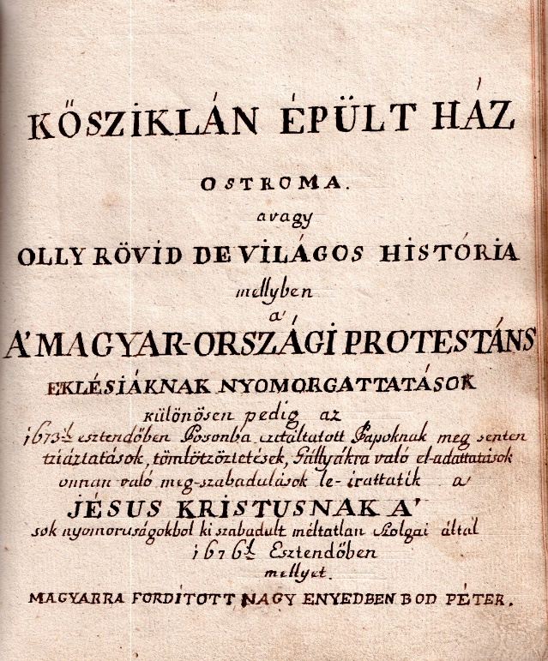
Népszerűségét táplálta egy emlékezetpolitikai folyamat, amely számon tartotta a protestánsok üldözésének korábbi eseményeit, de a 18. század számára is változatlanul aktuális volt az egykori gályarabok szenvedéstörténete, történelmi identitásuk egyik alapművének számított. Pedig nem tűnik el a mártirológiai diskurzus, a számos joghátrányt és megtorlást elszenvedő protestánsok sokban az előző század folytatását élik meg. Erős cenzurális tiltások és ellenőrzött kulturális nyilvánosság fékezi a mártirológiai műfajok megjelentetését; a kulturális emlékezet hagyományokat építő és fenntartó tevékenysége is megszakad vagy válik töredezetté. Még azt sem tudjuk pontosan, milyen változás következik be a mártirológia alapvető fogalmi rendszerében. Az elmúlt évtizedben jelentős eredményei születtek a hazai protestáns mártirológiai kutatásoknak, több konferencia és tanulmánykötet vizsgálta a kérdéskört, de a 18. századi változásokra vonatkozó ismereteink még igen hiányosak, talán még az alapos forrásfeltárások szintjéig sem jutottunk el. Még inkább hiányzik az erre épülő átfogó, interpretatív kutatói munka. Ráadásul ebben a korszakban már számolni kell a laicizálódás, szekularizálódás összetett folyamataival, amelyek merőben új kontextust teremtenek a hagyományos mártirológiai antropológia számára, annak eszkatologikus dimenziói átértelmeződnek. A hagyományos prózai és költői kegyességi műfajok is színeződnek mártirológiai tartalmakkal, de 18. századi spirituális irányzatok is érvényesülhetnek még ebben a közegben, így erősen kevert minőség születik. Felvilágosult abszolutizmus és vallási türelmetlenség vagy taktikai tolerancia bonyolult összjátéka figyelhető meg a század vallás– és kultúrpolitikájában, akár egyetlen életművön belül is tanúi lehetünk az ezekre adott alkotói válaszoknak. Szőnyi Benjámin terjedelmes munkássága erre a folyamatra vonatkozóan különlegesen tanulságos lehet.
A kötet harmadik darabja a Sion Siralma című száz strófás vers. Kezdősora: Hitünk Fejedelme, Jésus egy Elől-járónk […] Címlapján egyértelműen Szőnyi Benjámint nevezi meg szerzőnek. „Írattatott Szőnyi Benjámin H. M. V. Prédikátor által. Le íratt. N. Károlyban 1784dikben die 22ª Julii per me Martinum Rakosi Cantor & Praeceptor Puellarum.” Vagyis a másoló Rákosi Márton nagykárolyi kántor és a leányok tanítója, a másolat pedig 1784 július 22-én készült. A kézirat még több helyen megismétli a kötet összeállítójának nevét: Cantor & Praeceptor Puellarum. A kéziratos kötetben szereplő dátumokból megállapítható, hogy az 1767-től Rákosi Márton birtokában volt. A legtöbb bejegyzés azonban 1784–1785-ben került a gyűjteménybe, mert a Bod Péter-fordítás és a Szőnyi-vers bemásolását is ugyanazon a napon fejezte be: vagyis 1784 július 22-én. Ez a körülmény jól mutatja, hogy Rákosi Márton mennyire összetartozónak tekintette a két művet, nyilván folyamatosan végezte a másolást, amelynek július 22-én ért a végére. (A 135. lapon lévő bejegyzés még azt is megmutatja, hogy mikor kezdett hozzá a munkához: „Finis Deo iuvante per me Martinus Rákosi ao 1784 die 20ª Julii a die 1ª Junii laboris incepti”) Ezt követően egy imádságokból és versekből készült összeállítás következik. „Úr Vatsorája vétele előtt való könyörgés, Úr Vats. vétele után való hálá adás, Más Úr Vats. előtt való könyörgés, Más Úr Vats. után való hálaadás.” Ez után állnak a versek: „Az Úr Asztalánál magának vigasztalást nem vett Léleknek siralma. Az LI. Solt. Nótájára”, kilenc, nyolc soros strófából áll; „A Palatinata Catechesisben Lévő Keresztyéni Tudományt Summáson elő adó Énekek, 1º A nyavalyásságról, 2º A Meg szabadúlásról, 3º A Háláadatosságról, Más ugyan a’ Cateczhezisnek rövid summája, Egy Hadi Fő Tisztnek vagy Kteny Katonának az ő Jó Istenéhez intézett Reggeli és estvéli elmélkedései, Más Katonai Poenitenc. buzgóság.”) A verses művek a kor színvonalán mozognak, gyakorlott szerző munkái, kottát vagy dallamjelzést csak néha alkalmaz az alkotó. Sajátosságaik alapján néhol enyhén pietista háttér és nyelvezet jellemzi azokat. Rákosi Márton nyilván mindennapi igényei szerint állította össze ezt a kis kollekciót (vagy talán részben maga is szerzője volt), amelyet akár tanítóként, akár kántorként felhasználhatott,. A 155. lapon lévő ének figyelmet érdemel, „Pataki Deák Szabó Dávid munkája” a bejegyzés szerint, mindössze négy soros vers, azonban pontos kottával írta le Rákosi Márton. Ismerve a korszakban a zenei írásbeliség és írástudás nagyon szerény eredményeit, a nagykárolyi tanító jelentőséget tulajdonított a szöveg és dallam pontos rögzítésének; ismerte azt és alkalmazhatta munkája során.
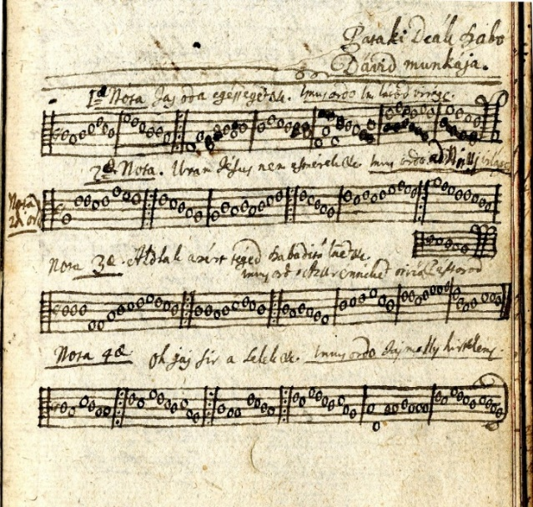
A kötet záró darabja újra egy egyháztörténeti munkát tartalmaz: Historia Reformationis per D. S. L. H. I. K. P. breviter concinnata címmel 86 lapon. (Ezt 1785-ben másolta be a tulajdonos: „Descripta per me Martinum Rákosi Anno 1785. 15ª Augusti”) A szerző nem más, mint Losonci Hányoki István, a latin-magyar nyelvű kompiláció pedig voltaképpen magyar egyháztörténet. A középkortól kezdődően foglalja össze témáját, de legterjedelmesebben a reformációval kezdődő korszakot tárgyalja. Forrásait nem nevezi meg, talán nem is mindig ellenőrzi azokat. Erre utal, hogy beszél a várnai csatáról, amely a protestáns egyháztörténetírás és prédikációirodalom egyik kedvenc exempluma, toposza: érvelésük szerint Giulio Cesarini rávette a pápát és a magyar királyt, hogy a megkötött békeszerződés ellenére indítsanak hadjáratot a török ellen, aminek következménye lett a közismert csatavesztés. Ezért a protestáns hagyomány úgy tartja számon az eseményt, mint a pápai hitszegés és a rá következő isteni büntetés nyilvánvaló példáját. Egy latin nyelvű epigramma is született Romulidae Cannas […] kezdettel, amely nagy karriert futott be a 16-17. században és Ulászló sírfelirataként emlegették. Losonci Hányoki kompilációjában is olvashatjuk az epitáfiumot, még annak bőbeszédű magyar fordítását is elkészíti, de meglepő módon, II. Lajos királyunkhoz és a mohácsi csatavesztéshez köti azt. Ez nyilván figyelmetlenségből, vagy a kellő forráskritika hiányából következhetett. Ugyanakkor úgy értelmezi, hogy a mohácsi csatavesztés hozzájárult a reformáció terjedéséhez, mivel a történelmi méretű vereséget a pápák bűneinek tulajdonítják, így sokan mertek a reformációhoz csatlakozni. Tehát áttekintve Rákosi Márton kéziratos könyvét, feltehető a kérdés, hogy kizárólag alkalmi, vagyis esetleges elegye ez a benne a lévő műveknek, vagy valami egységes szándék, tartalom helyezte egymás mellé azokat. Egyelőre még a Szőnyi-mű alaposabb szemügyre vétele nélkül is inkább a tudatos összeállításra gondolhatunk, az áttekintett kéziratos munkák kivétel nélkül erős protestáns történeti – jelentős részben mártirológiai – identitás kifejezői, sőt határozott hitvédő jelleg uralkodik azokban.
A kéziratos kötet készítőjéről egyelőre nem sokat sikerült megtudni. 1787-ben a nagykárolyi eklézsia történetében olvashatjuk, hogy „tövisek között ugyan, de virágzik az egyház”, (Károly, floret inter spinas), 217család, 1579 lélek tartozik hozzá. „Parochilális ház kőből épült, ugan ug mind a fiúi, mind a Leányi Oskolák, mellyekben igen szépen virágoznak mind a Tanítványok, mind a Tudományok.” Ekkoriban volt itt kántor és a leányok tanítója Rákosi Márton, 1782-ben (február 20.) az assessorok közé választották a szarvadi zsinaton. Az 1790-es évektől már a mérki eklézsiában találjuk lelkipásztorként. Szerepet játszott az egyházmegye életében, többször felbukkant zsinatokon, lelkészi gyűléseken. „Anno 1795. d. 13. Martij Papi rendelő Szék tartatott Fábiánházán, a Parochiális háznál, a következendő jelen lévő T. Papi Személlyek jelenlétében. Assessorok: Rákosi Márton…” 1796-ban viszont a tasnádi zsinaton lemond prédikátori hivataláról, mind assassori rangjáról. Legelső napirendi pontként olvashatjuk: „1º T. Rákosi Márton Mérki Prédikátor el gyengült öregsége miatt önként le mondván mind Prédikátori hivataláról, mind Assessori rangjáról.” 1796 augusztus 13-án pedig már haláláról tudósít az egyházmegyei feljegyzés: „Martinus Rákosi obiit 13. Aug. 1796.” Ezekből az életrajzi adatokból arra következtethetünk, hogy ha 1796-ban elgyengült öregségéről beszélnek, akkor megközelítőleg kortársa lehetett annak a Szőnyi Benjáminnak, aki 1794-ben halt meg. Szőnyinek sokrétű kapcsolata volt Nagykároly városával. Elsősorban azért, mert Vásárhely földesurai a Károlyiak voltak, így papként számos dologban függött azoktól a prédikátor. Amint az köztudott, ez a kapcsolat a legtöbbször kiegyensúlyozott volt, tudunk feszültségekről, de Károlyi Ferenc és Antal kifejezetten jó szándékkal viseltetett a művelt vásárhelyi pap iránt, akivel olvasmány-élményeiket is megosztották, még Jean Frédéric Osterwald-művének fordításában is versenytársak voltak. Szőnyi dedikált műveit megküldte a grófi család tagjainak, a magyarul éppen akkoriban tanuló Waldstein Erzsébet – Károlyi Antal menye, József gróf felesége – az Istennek trombitája című kötetet kapta meg 1791-ben verses dedikációval. Biztosan jó kapcsolata volt Szőnyinek a nagykárolyi református egyházzal, iskolával is. Innen egyelőre csak két nevet ismerünk, az egyik tehát Rákosi Márton, a másik pedig Mede Ferenc, aki befolyásos ember volt a grófi udvarban. Szőnyivel való levélváltásukról biztos forrás értesít bennünket. A latinul jól verselő, epigrammák sokaságát író, kötetet tervező Szőnyinek valószínűleg tudomása lehetett a kiváló nagykárolyi neolatin költő, Hannulik János Krizosztom munkásságáról, amely éppen ezekben az évtizedekben bontakozott ki. Hannulik Nagykárolyban tanult a piaristáknál, majd évtizedekig ugyanitt volt tanár, Szőnyi kortársa. A Károlyiak 1745 óta nyomdát is tartottak fenn Nagykárolyban, ahol a református Szatmárnémeti Pap István a tipográfus.
A Sion siralma száz strófás vers, jelenlegi ismereteink szerint hat kéziratos változatban maradt ránk a 18. (vagy 19.?) századból. (Megjegyzendő, hogy ezek között két teljesen megegyező nincsen, kisebb-nagyobb eltérés minden esetben, néhol lényegesebb különbség tapasztalható. Ez jelentkezik grammatikai, szemantikai szinten, a szókincs változik, variálódik, verssorok cserélődnek fel. Több változatban néhány strófa sorrendjének összecserélése is megfigyelhető. Az viszont megállapítható, hogy mindegyik változat őrzi ugyanazt a metrumot: a versszakok négy sorosok, a szótagszám: 13/13/12/7 és páros rímelésű: aabb.) Nyomtatott kiadása csak 1875-ben jelent meg Révész Figyelmezőjében vitatható attribúcióval és datálással. Ez a kiadás azonban messze nem felel meg a filológiai szabályoknak, a közlő nem végzett forráskutatást. Nem nevezi meg forrását, milyen kéziratból adja azt közre, a szerzőre és a szövegre vonatkozó megfigyelései hiányosak, pontatlanok, de nem is illeszti a verset semmilyen kontextusba, ráadásul, modernizál is, láthatóan átírta a 18. századi szöveget. Jól mutatja ezt a szövegközlés után elhelyezett szerkesztői jegyzet: „Szives bizalommal kérem a tisztelt olvasókat, hogy ha az itt közlött történelmi becsű éneknek akár eredetijét, akár egykorú másolatát birják: méltóztassanak abból ez itt közlöttnek, – amely különben közelkorú és elég hiteles kéz másolatából van közölve, – hiányait és eltéréseit e folyóiratban kiigazítani.” Végül úgy is fogalmazhatunk szigorúbban, hogy ez a kiadás a maga hiányaival és pontatlanságaival inkább megtévesztő, mintsem a későbbi kutatáshoz megbízható segítséget adhatna.
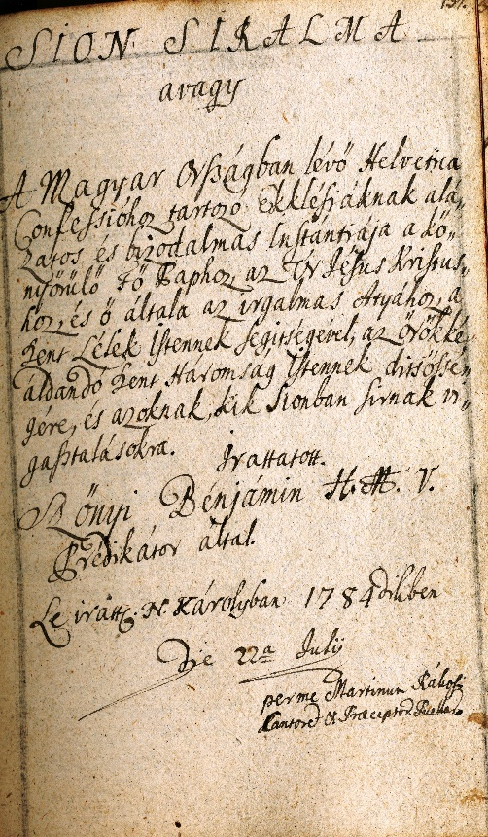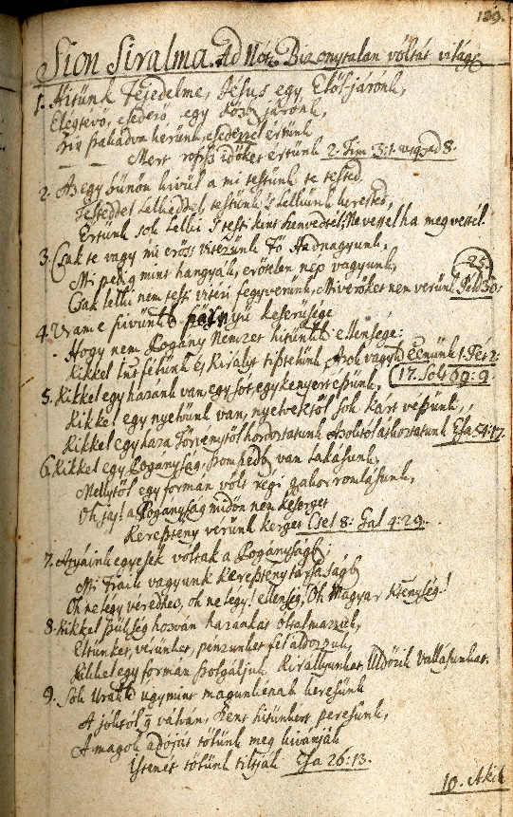
A Sion siralma a 18. századi kéziratos protestáns panaszirodalom fontos része. Ez a korszak a protestánsok számára jelentős joghátrányokat, megkülönböztetést, sőt nyíltabban vagy rejtetten, gyakran üldöztetést is jelent. A két Carolina Resolutio és a decretalis eskü egészen a türelmi rendeletig érvényben volt, amikor is – általában jezsuita irányítás alatt – kemény cenzúra sújtotta a protestáns kiadványokat. Ebben a kényszerhelyzetben a protestáns írásbeliség részben külföldön jelentette meg kiadványait és próbálta azokat – a folyamatos retorzió kockázatát is vállalva – bejuttatni az országba, részben pedig újra kiterjedt kéziratosság keletkezett, amely elkerülni igyekezett a cenzúra tiltásait. Ennek azonban számos hátránya volt: mégis sokkal kisebb volt az a nyilvánosság, ahol a kéziratok hatottak, másrészt rejtőzködő létmódja miatt folyamatos szövegromlás kockázata állt fenn, az autentikus szerzői szöveg csorbát szenvedett. E mellett a kulturális cserefolyamatok lelassultak, beszűkültek. Sajátos „szövegközi állapot” jött létre, ha meg is nevezték eleinte az egyes művek szerzőit, a másolatok sokaságában az egyre inkább elhalványodott, szabad variációs változatok születtek, amelyekben a másolók – önálló, eltérő jelentést teremtve – lassan szerzőként viselkedtek. Arra is van példa, hogy így új szerzői attribúció keletkezik, a folyamatosan változó művet – egyre megalapozottabban – másik szerzőnek tulajdonítják, munkái közé sorolják, amit az méltán magáénak is érez. Ez azonban csak a legritkábban gerjeszt feszültséget a szerzőség értelmezése körül ebben a kéziratos irodalomban, annak mintegy legitimált létmódja, hiszen az „eredeti szerző” a legtöbbször nem is szerzett tudomást korábbi műve szövegváltozatairól, terjedéséről. A korszak vallási sérelmeinek többsége csak ebben a közegben terjedhetett. Ezek a kéziratos gyűjtemények éppen ezért tipológiai párhuzamokat, hasonlóságokat mutatnak. Az utóbbi években a „közköltészet” elnevezés egyre elterjedtebbé vált (Maróth Károly korábban megalkotott fogalmát újraértelmezve), Vogel Zsuzsa leírása bemutatja a legfontosabb jellemzőket: „[…] a befogadó – „szöveggazda” minőségében – azáltal, hogy kiválasztja, lejegyzi, saját ízlése és igényei szerint alakítja a szerzői művet, személyes olvasói reflexióhoz is juttatja azt. Így „nyílt szöveggé” válnak, a másolás, előadás, a használat („szövegromlás”, javítás, az egyéni stílusjegyek lekopása, rövidítés, parafrázis stb.) során létrejövő változat ugyanakkor azt bizonyítja, hogy a befogadó, értelmező szöveghez való viszonyulása nem közömbös. A lejegyzett versek másolatai a választás gesztusa révén ezek népszerűségét, korabeli ismertségét is jelzik […] a változatképződés szinte minden szintje megfigyelhető ezeken a szövegeken, az egyszerűbb textológiai szintű beavatkozásoktól a parafrázisig és travesztiáig. Ebben a dinamikus befogadói rendszerben az olvasók, éneklők, felhasználók saját műveltségük és ízlésük alapján alakították át a verseket. Legtöbbször nem csupán másolói azoknak, hanem az átdolgozói, kompilátori szövegalkotás sem idegen tőlük […].” Azt azonban meg kell jegyeznünk, hogy a „közköltészet” néven ismert nagyon heterogén szövegkorpusz kéziratosságának nem elsődlegesen a cenzúra elől való rejtőzködés az oka (legfeljebb igen kis mértékben), a vallásos (elsősorban protestáns kötődésű) témakörben született szövegek esetében viszont ez meghatározó ok. Ugyanakkor ebben a kényszerű létmódban is kétségtelenül hatnak ugyanazok a sajátosságok, mint a közköltészet esetében.
A magyar protestantizmus üldözésének már volt egy korábbi szakasza, a pozsonyi vésztörvényszék áldozatai, ennek nyomán a gályarab-irodalom, amely hatalmas nemzetközi visszhangot váltott ki, nyomtatott művekkel sok nyelven és sok országban, nagy példányszámban jelentek meg a hozzá tartozó kiadványok. A 18. századi protestánsüldözés nyomán születő írásbeliség természetes módon tartotta előzményének a gályarab-irodalom alkotásait, a két korszakot egyetlen folyamat részeinek tekintették. Jól mutatja ezt a kéziratos könyvek sokasága. 1674 tájékára teszik a Magyar Sion Siralma című, (kezdősora: Árván maradt magyar Sion leánya, Nóta: Seregeknek hatalmas nagy királya) nevezetes vers születését, amely egészen biztosan a protestánsüldözések és a pozsonyi vésztörvényszék időszakához köthető. A több változatban fennmaradt vers a jeremiási siralmak hangját vegyíti a korszak politikai költészetével, mindezt erősen biblikus nyelvezet szólaltatja meg.
Árván maradt Magyar Sion leánya,
Számkivetett fiaknak édes annya,
Hogy óltalmát késni láttya,
Buzgó szavát Istenhez így bocsáttya […]

Fiaimmal sok tömlöczök meg töltek,
A’ kik közzül némellyeket meg öltek,
Kedves napjaim el költek,
És szemeim sűrű könyvbe merültek […]
Ne botsássad a’ fene vad fogára,
Gerlicédnek lelkét ne add prédára,
Tekints reám illy sokára,
Siess hozzám, idvességemnek ára.

Kedvelt antológia-darab volt az ugyancsak 1670-es években született Az szegen fogoly rab praedikátorok éneke című vers, kezdősora: Oh Sion leánya, keserves anyám.
Oh Sion leánya, keserves anyám,
Gyászban buritkozott szerelmetes dajkám,
Mihelt tenéked ez panaszod hallám,
Mindgyárt igy szóllék: Rákhel, édes anyám,
Mi az oka, hogy mast te árváidat,
Ez világ nem szánnya juhotskáidat?
Üldözés szele fújja szent zászlódat,
Maid el burittya kitsiny hajótskádat.
Van olyan kéziratos kötet, amelyben ezek egymás kiegészítői, a gályarab korszak emlékei mellett olvasható a Sion Siralma című 18. századi panaszvers. Arra is sok példát találunk, hogy e három vers valamelyike olyan szerkesztmény része, amelyben szerepel Bod Péter műve, a Kősziklán épült ház ostroma.
A Sion siralma ugyan csak 1784-ben került bele Rákosi Márton gyűjteményébe, keletkezési ideje azonban ennél jóval korábbi. Az első változata 1751-es keltezéssel, de erősen kétes kronológiai hitelességgel, természetesen nem autográf formában bukkan fel, utána folyamatosan megtaláljuk az 1760-as, 1770-es és 1780-as évek kéziratos gyűjteményeiben, vagyis aktualitása nem csökkent a kortársak szemében. Egyelőre csak annyit jelzünk, hogy e folyamat a szöveg lényeges átalakulását hozta és Szőnyi mellett még egy szerzőt tart majd számon 18. századi utóélete. A vers sokrétű hagyományt követve, variálva épül fel.
Az első gondolati egység azt fájlalja, hogy a korábbi századokban külső, pogány ellenség sanyargatta, pusztította a magyarságot, országát, most azonban közöttünk támadt a viszály és meghasonlás, amelynek során ellenünk támad önnön nemzetünk egy része. Azonos nyelvűek és hitűek egy része vált a magunk üldözőjévé. A protestáns történetszemléletnek sok változata élt az előző évszázadokban, amelyek a nemzeti bűnök valamely eleméhez kötötték valahogy a Gondviselés büntetését, itt a bűnöknek sajátos változata jelenik meg, a felekezeti identitás formájában megjelenő nemzeti identitás szenved el súlyos megpróbáltatásokat, a pusztító erő azonban nem kívülről csap le ránk. (A 18. század ebből a szempontból fordulatnak tekinthető, mert a történetszemlélet eszkatologikus távlata halványodik, hiszen eltűnt a kereszténységet kívülről fenyegető török veszedelem.)
Uram e szívünknek szörnyű keserűsége,
Hogy nem Pogány Nemzet hitünknek ellensége:
Kikkel Istent félünk és Királyt tisztelünk,
Azok vannak ellenünk.

Kikkel egy hazánk van, egy sót egy kenyért észünk,
Kikkel egy nyelvünk van, nyelvektől sok kárt vészünk,
Kikkel egy haza Törvénytől hordoztatunk,
Azoktól átkoztatunk.

Oh ne légy véredhez, oh ne légy! ellenség!
Oh Magyar Kereszténység!

Legelső az imádságos, könyörgést követő jelentésréteg, amely évszázadokra tekint vissza. A különböző változatok ugyan eltérő mértékben, de szinte mindegyik megjelöli zárójelben vagy a margón, lapalján elhelyezett jegyzet formájában a bibliai lokusokat, amelyeket felhasznált a szerző szövege megformálásához. Ez az eljárás teljesen bevett, széles körben elterjedt, bár a 18. századi magyar költészet éppen ellenkező előjelű folyamatokat is alkalmaz: vagyis a biblikus szövegforrások, szövegminták rejtettebbekké válnak, növekszik a szerzők autonóm szövegalakító tevékenysége.
Hitünk Fejedelme, Jésus egy Ellől-Járónk,
Elégtévő, esedező, egy közben járónk,
Szív szakadva kérünk, esedezzél értünk
Mert roszsz időket értünk.
Az egy bűnön kivül a mi testünk te tested,
Testeddel, Lelkeddel, testünk s Lelkünk kerested,
Értünk sok Lelki s testi kínt szenvedtél,
Ne vess el, ha megvettél […]
Könyörülő Isten! szánd meg a sokaságot,
Melly néhol széledez, és keres pusztaságot,
Hogy mint űzött madár, olly ágra szállhasson,
Hogy néked szolgálhasson […]

Talán ez a jelentésréteg és a hozzá kapcsolódó nyelvi eszközrendszer adja a vers legértékesebb részét. Egészében a száz strófából mintegy huszonöt versszak elsődlegesen imádság-könyörgés jellegű, bár másutt is színezi ez a hangvétel a verset. Bármennyire is áthatja az imádság az egész művet, legnagyobb része mégis konkrét politikai, valláspolitikai sérelmekre reagál. Az utolsó rész erősen mártirológiai irányba fordítja a vers befejezését, ahol természetszerűleg újra megerősödik a biblikus nyelvhasználat és az imádság retorikája.
Tehát a szöveg nagyobb része, legalább hetven strófányi a 18. század évtizedeiben újra és újra megfogalmazott sérelmek felsorolása, mindez a valláspolitikai küzdelmek, országgyűlési iratok, beadványok, gravamenek nyelvezetét, fogalomkészletét használja fel. Ezért keveredik az imádság és könyörgés nyelvezete, argumentációja a szekuláris érveléssel, vitatott, be nem tartott jogokhoz való ragaszkodással, a kárvallottak, meghurcoltak, elűzöttek panaszainak megszólaltatásával. Központi gondolat a vallásszabadság sokféle megsértése, templomok elvétele, harangjainak elnémítása, büntetések sokasága, amely bosszúállóként sújtja az iskolákat, tanítóikat
A pénzi birságok kiáltsanak az égre,
Mellyekkel sok árvák hajtatnak a Misére,
E nagy erőltertés a földet ingattya,
Az eget hasogattya.

Néhol a gyermekek titkon el ragadtatnak,
Keresztségben fogadt hitekből ki hajtatnak,
Mi lehet rettentőbb hit szegetés ennél,
Mit tész ez az Istennél.

Sok el vett Templomok kövei kiáltanak,
Mert akik birták, halgatásra jutottanak,
Az el vévőknek nints rájok szükségek,
Birják fecskék, s’ verebek.

Néhol a gyermekek uttzánként kiáltoznak,
Templomba menésre torkokkal harangoznak,
Egy tsengettyüvel jelt adni nem engednek Tiszteletre Istennek.

Más bírja pénz nélkül, pénzen vett harangjokat,
Halván ezek régi harangjoknak hangjokat,
Harang helyett titkon sírnak keservesen,
Jésus, ez is illessen.

Néhol Templomaink a földre ledüjtettek,
Néhol utálatból, más formában öntettek,
Néhol a helly, holott Isten tiszteltetett,
Istállóvá tétetett.

Megtaláljuk az országgyűlésekre és a királyi udvarhoz benyújtott panaszok listáját, mindazt, amit még a Carolina Resolutio előtti pillanatban különböző protestáns bizottságok akartak kicsikarnia, de hasztalanul. Legfájóbb a vallásügynek a királyi felségjogok közé sorolása volt, ez szabta meg alapjaiban a protestánsok mozgásterét. Erdődy Gábor, egri püspök Opusculum Theologicum című műve volt e valláspolitika kézi könyve, amelynek lényege az, hogy a világi hatóság (király, földesúr) a hit és lelkiismeret kérdéseiben korlátlanul és minden megkötés nélkül rendelkezhet az eretnekség értelmezésében, visszaszorításában, akár pedig kiírtásában. Nem véletlen, hogy a Sion Siralma többször is, görcsösen, állhatatosan szegezi szembe a rágalmakkal, rágalmazókkal alapvető hitigazságát

Az én hitem bizony, bizony nem eretnekség,
Távol ettől minden emberi kegyetlenség,
Emberi szeretet a veleje ennek,
Békét hágy ez mindennek.

Nem vagyok eretnek: hiszek Szent háromságot,
Jésusban keresek, Lelkemnek orvosságot,,
Az Istent s’ az embert szivessen szeretem,
Szentek hitét követem.

Nyomatékkal, már-már vádolón fordul a főpapokhoz, földesurakhoz, akik elorozzák a lelkiismereti szabadságot, pedig „A lelkiesméret csak Istennek szolgája/ Csak ő annak Papja, Földes Ura, Királlya.” A panaszáradatot szenvedélyes, imába torkolló rész követi, amelyben megvillannak a pietista misztika rajongó érzelmei, de meglepően heves indulat csap föl a könyörgésből is. Itt sűrűn alkalmazza a jegyesmisztika (Brautmystik) módszereit, amelyek az Énekek énekének frazeológiájához, tropológiájához kötődnek, gyakran találkozunk velük a Szentek Hegedűjének verseiben, de Szőnyi más munkáiban is szívesen folyamodik hozzájuk.

Meg vagyon még amaz kősziklák hasadékja,
Melyben nyög és piheg Jézus űzött galambja,
Hogy nem hagyják Istent félni ő honnyában:
Helyt lél ama pusztában.
Jésus, Jegyesedhez hittel kötött vőlegény,
Hozzád kiált s üvölt e meg félemlett szegény,
Szedjed tömlőidbe sok könnyhullatását,
Hald meg árvák sírását.

A panasz könyörgésbe fordul át, amelyben Jézus lehet szószólója az üldözött magyar protestánsoknak a királynénál, vagyis Mária Teréziánál. Az imádság inti is az uralkodót, hogy a vallás dolga az nem a földi hatalom joga, ez szólal meg több versszakban.

Jésus fő Hadnagyunk, Szent Atyád Országában,
Menny bé Felséges Királynénk belső házába,
Szó szólló Lelkeddel, add kegyes Lelkére,
Végye dolgunk szivére.

Az intelmet azonban kiterjeszti mindazokra, akiktől sérelmet szenvedtek el a protestánsok, vagyis ugyanez vonatkozik a főrendekre, földesurakra, papi fejedelmekre, az alsó papságra. Krisztus igaz szeretete teremthet csak egyezséget, békességet az emberek között is. Testvérként tekint a lutheránusokra, akik hasonló megpróbáltatások hordozói. Fohászkodik a két protestáns kollégium megmaradásáért, patrónus főembereket remél segítőként.

Tartsd meg e hazában mind két szemed világát,
A két Collégium tanuló társaságát,
A Sinagógáknak támaszsz építőket,
Fő rendű embereket.

Az utolsó tíz versszak erőteljesen mártirológiai jellegű: teológiai érvelésében, nyelvezetében egyaránt. A panaszok orvoslásának lehetősége kikerül az evilágiság kudarcokat, bizonytalanságot, csalódásokat jelentő köréből, sem a lojálisan remélt királyi belátás, sem a földi törvények nem adhatják megoldását a hit csorbulásának; veszteségeink kárpótlása csak hitben való gazdagodásunk révén lehetséges, csak Krisztus kegyelme és a szenvedéseiben való feltétlen osztozás lehet számunkra a legvégső – e világin túl eső – bizonyosság. (Nem véletlen, hogy ebben a részben retorikailag az oxymoron alakzata határozza meg a szövegalakítást.) A sérelmet szenvedők, panaszkodók krisztológiai jelentést kapnak.

Kivánod hogy mi is e keresztet fel végyük,
És szent Felségednek hiven utána vigyük,
És gyalázatodat hordozván kövessünk,
Hogy barátid lehessünk. […]

Ezt hagyta a Jésus Testamentomban nekünk,
Hogy e világban lészsz nyomorúságos székünk,
Krisztus népe jele, nem földi boldogság,
Mert nem világi ország. […]

A mi szenvedésink, mint az árnyék múlandók,
A nagy dicsősséghez ingyen sem hasonlandók,
Bizony, bizony a kik minket kesergetnek,
A Jésushoz kergetnek!

Ezekből esmérjük leg jobban e világot,
Ezek kivántattyák velünk a Mennyországot,
Ezek a Krisztusnak rajtunk béllyegei,
Szerelmes petséttyei.

E mártirológiai látásmód jelen esetben erősen felekezeti tartalmat kap, itt a protestánsok szenvedik el a legsúlyosabb – történelmileg nagyon is konkrét – sérelmeket, amelynek azonban határozott politikai töltete is van, ez ugyancsak kizárta a nyomtatott nyilvánosságba kerülés esélyét. A sugallt párhuzam szerint az üldözöttek a hitben élők, Krisztus követői, az üldözők pedig a Krisztus hitében élők ellenségei, evilági szenvedéseik okozói.
A Sion siralma nagyon szervesen illeszthető Szőnyi Benjámin életművébe. Keletkezésének pontos időpontját ugyan nem tudjuk, azonban ismeretes, hogy kiterjedt munkásságának első verses darabja már 1753-ban megjelent nyomtatásban. Kilenc terjedelmesebb nyomtatott, magyar nyelvű kötete látott napvilágot sok kiadásban, e mellett ismerjük számos magyar és latin nyelvű ajánló versét, verses dedikációját. Mindehhez számíthatjuk még több száz, latin nyelvű epigrammáját tartalmazó kéziratos kötetét. Ennek az életműnek meghatározó része a verses kegyességi irodalomhoz tartozik, mondhatni: a 18. század egyik legjelentősebb életművét hozta létre ebben a kategóriában. Ugyancsak terjedelmes, kéziratban maradt munkája volt az Arc-honfilos (ál)néven szerzett, Nova thessara homagii et fidelitatis című vers, amely valójában Mária Teréziának címzett Vásárhely érdekében keletkezett száznégy strófás apológia a Pető-Törő mozgalom – 1753 – után. A súlyos retorziótól megrettent vásárhelyiek félelmét és alázatos esdeklését kellett kifejezni, a bosszúállásra készülő hatalom – vármegye, helytartó tanács, katolikus hierarchia, királyi udvar – engesztelését kellett vállalni. Sok másolata készült, országos ismertségre tett szert, a debreceniek közül Domokos Márton bizonyosan ismerte. Latin-magyar kétnyelvű a vers, még németre fordításának terve is felmerült, amit a helytartótanács is helyeselt volna. (Valószínű, hogy a másolatok során egyre jobban elhalványodott a Szőnyihez köthető szerzői attribúció, ezt az is gyorsíthatta, hogy álnevet használt a szerző. Vagyis bekerült abba a szövegtérbe, ahol a szabad szövegalakítás, másolás szokásai érvényesültek.) Tíz versszakban fordul allegorikus alakban Vásárhely közvetlenül a királynőhöz, akitől, mint népének bölcs anyjától, kegyes megbocsátást kér és pártfogoló gondoskodást remél.

Felséges Királyné, feje Országunknak!
Felségedet vallyuk földi jó Urunknak.
Nékünk e’ beszédben tzélunk mindnyájunknak,
Próba kövét adni mi jámborságunknak. […]

Felségedet kérjük térdeink hajolva,
Kezeinket törve és öszve kaptsolva,
Alázatossággal Lábaid tsókolva,
S’ámolyod szemeink könyvivel lotsolva. […]

Azt mind a’ természet, mind vallás diktállya:
Felséged Hazánknak örökös Királlya,
Navalyás fejünknek ékes koronája.
Óltalmunk, midőn űz ellenség szabjája. […]

Valamint szerettyük mi édes lelkünket,
Valamint óhajtyuk szent idvességünket:
Úgy Téged tisztelünk mi Fejedelmünket,
Tudván ezt meg hagyni nékünk Istenünket.

Én azért Vásárhely új fogadást tészek:
Hozzád hív, vigyázóbb a’ roszszakra lészek.
Tisztelem Felséged, míg el nem enyészek.
Hűségedre készek bennem minden részek.

Székedet támasztya innét az Igazság:
Innét az Anyai áldott Irgalmasság:
Felségedhez bennünk hogy vólna hamisság,
Holott e’ két virtus nékünk nagy vigasság?

(Megjegyzendő, hogy a Károlyiak birtoklása előtti korszakot úgy ábrázolja, hogy a vásárhelyiek soha nem csatlakoztak a rebellis felforgatókhoz – Botskay, Tököli, Rákótzy – de Bercsényit sem követte senki. Mindig hűséges és megbízható királypártiak voltak.) Ez a feltétlen lojalitás nyomtatott műveiben is érvényesül, már a Szentek Hegedűje legelső kiadásában olvashatjuk A Királyért címűt, később egy hasonló cíművel (Más Ének a Királyért) bővíti az újabb edíciót. A Nova Thessara Homagii et Fidelitatis szövegét vizsgálva sok helyen szembetűnő és kézenfekvő, szoros párhuzam, sőt egyezés mutatható ki a Sion siralmával, aminek alapján azonos szerzőt feltételezhetünk, vagyis Szőnyi Benjámint. A kéziratos és nyomtatott szövegek között itt bizonyítható szemléleti hasonlóság azonban nem ad választ a Sion Siralma erőteljes hitvédő jellegére.
Ez a hitvédő jelleg Szőnyi irói-lelkészi tevékenységének pedig meghatározó eleme, bár eltérő módon és mértékben jelenik meg gyakorlatias, kéziratos munkáiban (beadványok, instanciák, panaszok latinul és magyarul vármegyének, helytartó tanácsnak, királyi kancelláriának, uralkodónak) és nyomtatott műveiben. Ismeretes, hogy ennek államelméleti háttere is volt, amire hivatkozik is Szőnyi sok helyen. Viszont nyomtatott, kegyességi műveiben ez a hitvédő jelleg lényegesen erőtlenebb, visszafogottabb vagy rejtőzködőbb, politikai tartalmakat alig szólaltat meg. Ennek nyilvánvalóan – a műfaji sajátosságokon túl – cenzurális okai lehettek, hiszen Szőnyi jól ismerte e hivatal működését már az 1750-es évektől kezdve, másrészt vásárhelyi papként tapasztalta, hogy a vallási sérelmek sok helyen jóval szigorúbban sújtották a protestánsokat, mint saját városában. A Károlyiakhoz fűződő kapcsolatai is inkább az egyensúlyozó magatartást indokolták számára. Ehhez ismét a kéziratos forrásokat kell közelebbről megvizsgálni, Szőnyi autográf önéletrajza adhat erre választ. Apja, Szőnyi Kováts Gergely életútja tanulságos számunkra és szemléletformáló volt Benjamin fiának is. Kovács Gergely Komárom megyében, Szőnyben született, Komáromban és Tatán tanult, tehát családi kapcsolatrendszere ide fűzte. Debreceni, majd külföldi tanulmányai után lelkészi pályáját a dunántúli Válon kezdte, Alsónémediben folytatta. Tizenkét évi szolgálat után azonban itt a váci püspök legdurvább támadása érte: a gyülekezet templomát elvették, papját pedig erőszakkal menekülésre kényszerítették, de még közvetlen a szülés után, gyermekágyat fekvő feleségét is támadták, elüldözni akarták. A történet elbeszélése némi mártirológiai hangoltságot is kap: a mikrotörténelem Szőnyi számára a későbbikben általános érvényűvé szélesedik, de itteni elbeszélése is: az üldözők, üldözöttek (apa-anya-újszülött) modellje biblikus értelmezésű párhuzammá válik. „Ott mintegy 12 esztendőkig nagy kedvességgel szolgált, míg nem az akkori Vátzi Püspöktől, Püspöki jószág lévén az helység, a’ Templom elvétettetett, és boldogult édes Atyám az Ekklésia mellett tett sok lelki hartzai, és üldöztetései után, onnét ki üzettetett. Légyen áldott az Urnak neve érette, hogy Édes Atyámat a’ Jésus hitiért való szenvedésre méltóvá tette. Sokszor beszéllették nékem a’ régi Némedi öreg emberek, hogy szegény édes Atyámat, kemény lévén az ellene való Inquisitio, Vermekben és szűrüs kerteik árkaiban sok napok alatt rejtegették, mert valameddig lehetett intrepidus volt a’ Templom és az Ekklésia óltalmazásában, ugy hogy míg erőszakos hatalommal nem éltenek, addig épen nem engedett. Szegény édes Anyám szinte azokban a’ nyomorúságos napokban fekütt vala gyermek ágyat, én utánam két esztendővel s három holnappal születtetett Ersébet leányával. Sokszor mentenek az parochialis hazon az Üldözők, hogy gyermekágyastul ki hánnyák, de egynéhány erős aszszonyok mellette lévén éjjel nappal, óltalmazták, és a’ szemtelen háborgatókat ásókkal el üzték. Ugyan tsak szegény édes Anyám mind addig meg maradott a’ parocialis házban, a’ míg gyermek ágyának napjai ki töltenek.” A családi történet sűrítetten tartalmazza a protestánsok 18. századi üldöztetésének modelljét a személyes átéltség többletével.
Van olyan kéziratcsoport, amely a versek mellé illesztett prózai jegyzetekkel kommentálja részben a protestánsokat sújtó igazságtalanságokat, megtorlásokat, részben a komáromi földrengés értelmezését adja. A jegyzetek főként a dunántúli eseményekre, ottani városok, falvak sérelmeire vonatkoznak, sokszor konkrétan megnevezi azokat. Az elvett templomok panaszolásánál az egyik jegyzet a pápaira vonatkozik: „Érti a többek közt a Pápai Templomot.” A pápai templom elvétele 1752-ben következett be, vagyis a vers ezt követően keletkezhetett. Különösen az Esterházy birtokokon került sor sok templomfoglalásra: „Kotson, Igmándon, Tartzalon, és másutt is igen sok helyeken, mindenek felett a Gróf Esterhaziak jószágaiban. Mint a lévai Templom és a’ Rossi torony. Mint Komarom, Nagy Szombat, Kassa, Eger, sat. ahol Papjainknak még Vásári alkalmatossaggal is, tellyesseggel nem szabad járni.” Másutt: „Érti a Dunán túl való Ekklesiákat, a Mátyus földét, Rimaszombatot.” Az egyik kiemelten fontos kéziratgyűjteményben a Rima Szombat Siralma. A’ CII. Soltár Nótájára című panaszének erre az eseményre emlékezik. A tizennyolc, négy soros strófából álló vers a rimaszombati reformátusok allegorikus querelaja, imádságos-zsoltáros panasza, kolofonja szerint 1771-ben született.
„Ezer hétszáz hetven egyben Szent György Havának végében,
Estünk mi e’ veszélyben Siralmas nagy inségben,
Mellytől Isten több Híveit Őrízze örökségeit,
Hogy ne hallattassék Sírás, Országunkban több illy tsapás.”

Konkrétan meg is nevezi az elszenvedett veszteséget: tematikusan ez nagyon rokon a Sion Siralma mondandójával. Az általános sanyargattatáson túl templomuk, papjaik és iskolájuk, tanítók elvesztését panaszolja inkább könyörgő, imádságos, mintsem vádoló hangnemben, némi mártirológiai hangsúllyal.
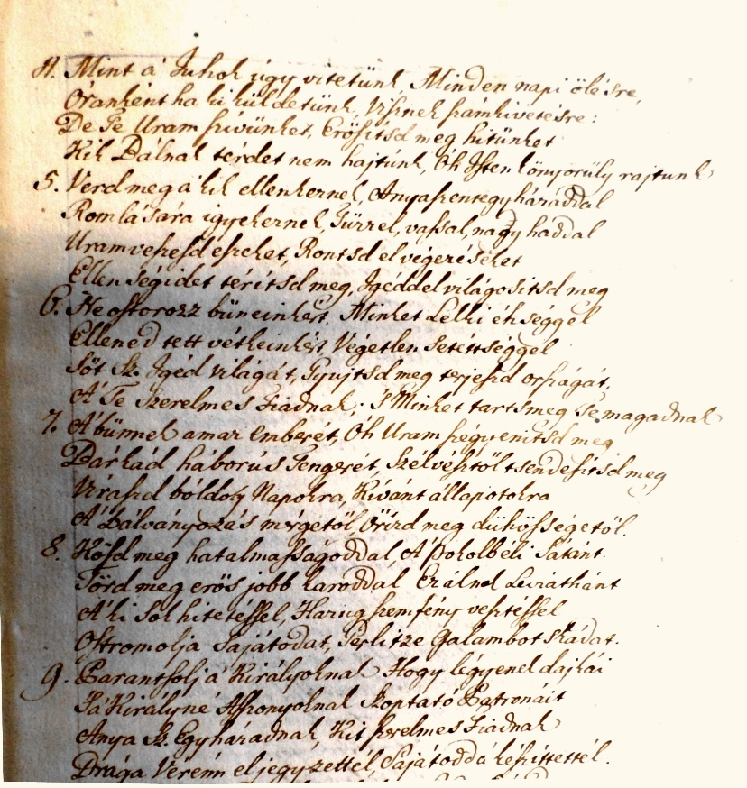
A hatalmas emberi szenvedés a természet pusztító erőivel állítható párhuzamba, ez először a 14. versszakban jelenik meg: „E nagy eröltetés a’ földet ingattya,/ Az eget hasogattya.” A 19-22. strófákban kerül elő a földrengés felidézése és értelmezése.

Ahol minap a’ föld nagy kárral meg rendüle,
Az árva nép Istent imádni egyben gyűle.
Isten hagyására sátort készítettek,
Mellyért meg büntettettek.

Ronta itt Isten is, emberek is rontának,
Isten Kő Templomot, ezek kunyhót bontának,
Nem hagyák az Istent együtt engesztelni,
Ki győz tsudával telni.

Hát az Isten ismét a földet meg mozgattya,
Nem volt hát a’ Kunyhó bontás szent akarattya,
Azt engesztelésül mint tartyák, nem vette,
Sőt haragutt érette.

Úgy vagyon haragszik, s fegyverét élesíti,
Az üldözők ellen hegyes nyilát készíti,
Ki hát ártására másnak igyekezik,
Lássa mit cselekeszik.

Lássa a’ Pusztító mit nyer a’ pusztítással,
Az ártatlan ellen való verem ásással,
Jésus, Isten fia könyörögj érettünk,
Hogy el ne foggyon Hitünk.

A komáromi földrengést is az elszenvedett súlyos felekezeti sérelmek alapján úgy értelmezi, hogy az Isten figyelmezetése a zsarnokoskodók megfékezésére, romba dőlt templomaik vádbeszéd jelentésűek.
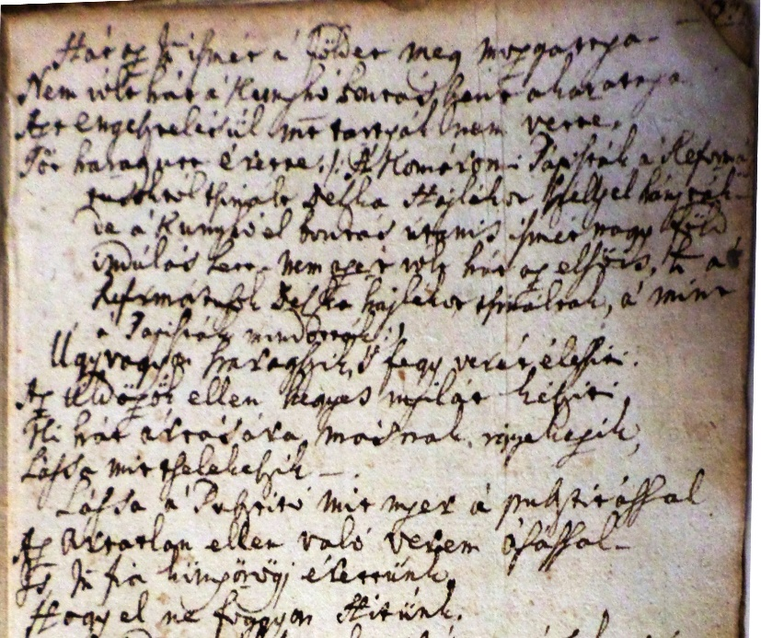
„Érti Komáromot, a’ hol ennek előtte mint egy 34 Esztendőkkel igen nagy föld indulás volt. A Komáromi Reformátusok egy deszka hajlékot építettek, hogy abban könyörögvén az Urnak nagy haragját, le tsendesitsék, és a’ föld indulás meg szünnyön itt.” A vezeklő bűnbánat eszköze a deszka kalyiba, amit a katolikusok elfogultsága nem ismert fel, sőt lerombolták. „Ebben a föld indulásban a’ Papista valogatott köbül rakott Templomot az Isten itilleti öszve rontotta. A Komáromi Pápisták a’ Reformátusoktól tsinált deszka Hajlékot széllyel hányták, de a’ Kunyhó el bontas utanis ismét nagy föld indulás lett. Nem azért vólt hát az első is, hogy az Reformátusok Deszka hajlékot tsináltak, a’mint a’ Pápisták mondották.” A pusztítás a protestánsokat nem is sújtotta ugyanolyan mértékben, mivel elvett templomaik helyett sátrakba, kalyibákba kényszerültek, ezek pusztulása sem olyan fájdalmas, mint a pápisták templomainak omlása. Ráadásul a reformátusok deszka hajlékait azzal a hivatkozással rombolták le, hogy ezzel engesztelnék Isten büntető haragját, mellette a protestánsokat valamiképpen a pusztítás bűnbakjának tekintették. Az azonban biztos, hogy ez a kiegészítő prózai jegyzetanyag csak két – Szathmári Paksi Istvánhoz kötött – kéziratban található meg, a többi azt teljes egészében elhagyja. (Megjegyzendő, hogy a 19–23. versszak talán éppen ezért e jegyzeteket mellőző változatokban nehezebben is értelmezhető, homályosabb jelentésű.) Ezzel az elhagyással a vers részben veszít történelmi konkrétságából, ugyanakkor erősen polemikus jellege is mérséklődik, hiszen a földrengés katolikusokat erősebben büntető értelmezése valamelyest az isteni igazságszolgáltatás transzcendentális távlatát is bekapcsolja az értelmezésbe és kiemeli a politikai panaszirodalom perspektíváiból, némi eszkatologikus többletjelentést kölcsönözve. Hiszen a katolikusok nem ismerik fel Isten büntető akaratát, azt is önigazolóan a saját hasznukra akarják fordítani. Másrészt erősíti a földrengés értelmezésének mártirológiai jelentését, a szenvedések elviselésének protestáns erkölcsi többletét. Könnyen belátható, hogy ez a gondolatmenet mily erősen sértette volna a katolikus egyházpolitikai alapelveket (pl. Padányi Bíró Márton nézeteit és gyakorlatát), de a világi politikai hatalom heves elutasítását és retorzióját is kiváltotta volna. Ugyanakkor az a feltevés sem kizárt, hogy ez a változat Szőnyihez is köthető, hiszen láttuk, szenvedélyes hitvédő buzgalma mélyen gyökerezik saját élettapasztalatában, kiterjedt dunántúli – különösen komáromi – rokoni kapcsolatrendszere révén részletes ismeretei lehettek az ottani ellenreformációs eseményekről, a komáromi földrengés pedig úgy látszik, konfesszionális polémia tárgyává emelkedett: ki–ki hangoztatva a maga igazát, saját apológiát teremtve.
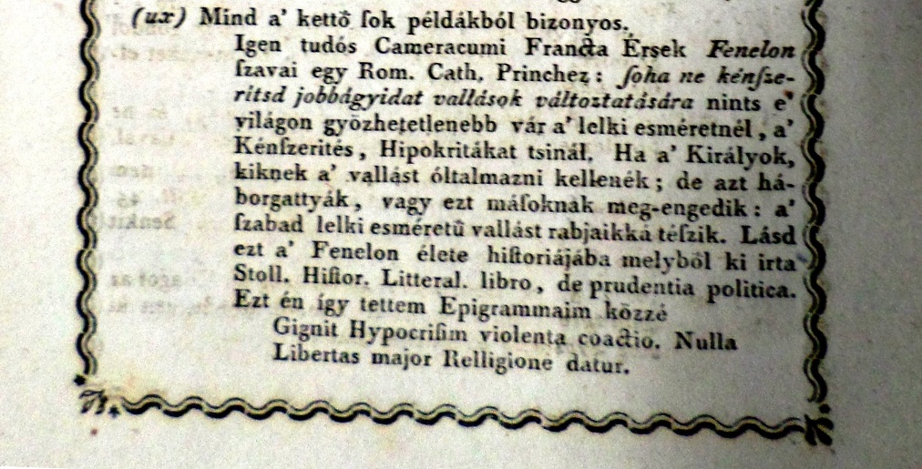

Szőnyi költészetének van még egy erőteljes hitvédő része, ez azonban latin nyelvű és kéziratban maradt, csak egy része jelent meg nyomtatásban a Türelmi Rendelet után. Itt a vallási tolerancia szükségességének érvrendszerét fejti ki több változatban, elutasítja a hit dolgainak világi, hatalmi ellenőrzését, bárminemű üldözését, az erőszakos térítést, az ebből származó cenzúrát, az iskolák és az oktatás felekezeti kényszerítését. Az 1760–1770-es években születtek ezek a versek: Diversitas Sectae Christianorum non debet tollere pacem (A keresztény felekezetek különbözősége nem veszélyezteti a békét), Amicum consilium ad diversae sectae Christianitatis (Baráti tanácskozás a különböző keresztény felekezetekről), Tollit scrupulum hunc christianus firmus et exercitatus, Scrupulus Christiani imbecillioris ortus ex dissensione christianorum. Fénelont szólaltatja meg a De coactione in Relligione Verba Cardinalis Fenelonii, carmina expressa című vers, ezt Szőnyi később majd magyarra is fordítja: „Igen tudós Cameracumi Franczia Érsek Fenelon szavai egy Rom. Cath. Princhez: soha ne kénszeritsd jobbágyidat vallások változtatására, nints a’ világon győzhetetlenebb vár a’ lelki esméretnél, a’ Kénszerítés, Hipokratákat tsinál. Ha a’ királyok, kiknek a’ vallást óltalmazni kellenék, de azt háborgattyák, vagy ezt másoknak meg-engedik: a’ szabad lelki esméretű vallást rabjaikká tészik. Lásd ezt a’ Fénelon élete históriájába […] Ezt én így tettem Epigrammáim közé:
Hypocrisim violenta coactio, Nulla
Libertas major Relligione datur.
A durva erőszak kényszerítése csak képmutatást szül, mert semmilyen szabadság sem lehet nagyobb a vallásénál.” Ismeretes, hogy François de Salignac de La Mothe-Fénelon a vallási tolerancia egyik fő teoretikusa volt, nagyon népszerű a hazai protestánsok között is, fő művét (Les Aventures de Télémaque) magyarra is lefordították. Szőnyinek e latin nyelvű versei a türelmi rendelet előtt nem jelenhettek meg nyomtatásban, megszületésük azt bizonyítja, hogy szerzőjük határozott álláspontot foglalt el, ami ekkor nem törhette át a kéziratosság korlátait, látásmódjuk csak a kéziratos versben szólalhatott meg.
Azonban a lényeges eltérés is nyilvánvaló a két vers között, erre az ellentmondásra kell valamiképpen választ adnunk. Ezen a ponton kell szembenéznünk a másik szerző lehetőségével.
A kéziratos hagyományban két helyen Szathmári Paksi Istvánt nevezik meg a Sion siralma szerzőjének az 1750-es években. (Szathmári Paksinak ezen kívül – amennyiben elfogadjuk a szerzőségét – azonban nem ismerjük egyetlen magyar nyelvű versét sem.) Ez számos nehézséget vet fel. Mivel magyar versek szerzőjeként nem ismerjük, így semmilyen kontextusba sem tudjuk elhelyezni.
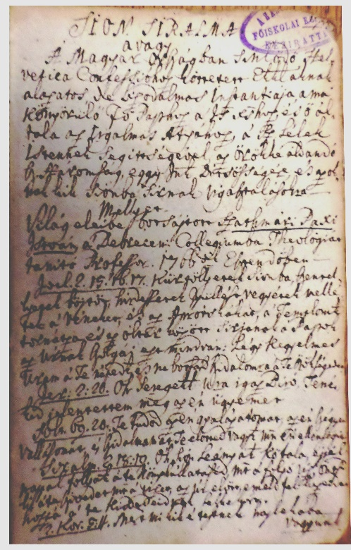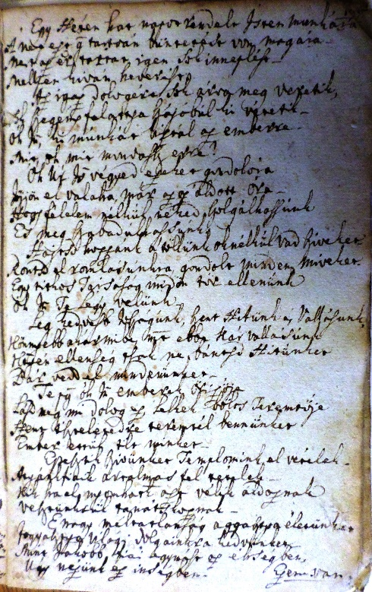
Vele szoros kapcsolata volt Szőnyinek, hiszen hosszú ideig egyházi elöljárója, még külföldi peregrinációjuk is azonos helyszínekhez kapcsolódott. A két személy között ekkor már több évtizedes baráti kapcsolat áll fenn, amely ifjúságukból ered. Szhathmári Paksi 1740-től Oderafrankfurtban, 1741-től Franekerben folytatott tanulmányokat, innen Hollandiába ment és 1744-ben még a leydeni egyetemen találjuk. A peregrináció után gömöri gyülekezetben, Aszalón volt lelkész. 1747-től már tanár a Református Kollégiumban Debrecenben, a Tiszántúli Egyházkerület 1764-ben főjegyzővé választotta, 1785-től az egyházkerület püspöke. Igen széles körű műveltséggel rendelkezett, több műve nyomtatásban is megjelent, de még több maradt kéziratban. Két halotti prédikációját adták ki, 1764-ben egyik búcsúztatója volt Domokos Márton debreceni főbírónak. Levelezésük mutatja baráti, atyafiságos kapcsolatukat: már püspökként appróbációt írt a Szentek hegedűjének 1791-es kiadásához. Tóth Ferenc egyháztörténeti munkájában sokoldalú jellemzését adja. „Volt ez […] igen hathatós szavú, ékessen szólló, nyájas természetű, Tanítványait szerető […] nagy tudományú, jó Ember, jó Tanító, híres Prédikátor, könnyű Poeta, kit Tanítványi valamint szerettek, úgy féltek is tőle, s’ betsülték is egész életekben.” Az 1785-ös püspökválasztás alkalmával tizenhárom jelölt volt, többek között Szőnyi Benjámin is, olyan nevek mellett, mint Sinai Miklós, Vetsei Sámuel, Hunyadi Ferenc, Béllyei Péter, Hétzei Dániel. 288 voksot kapott Szathmári Paksi, az eskütétel után a három legöregebb esperes – kezüket a térdelő Szathmári Paksi fejére téve – könyörgött és kért áldást az új püspökre: „Ezután letérdepelvén, három öregebb esperestek, ugymint említett Soltész János, Szőnyi Benjámin, és Töltési Ferentz Bihari Esperest kezeiket fejére tévén, az egész Gyűlés könyörgött érette, s’ ekképpen a’ Püspöki Széket elfoglalta.” Nyomtatott műveit felsorolja Tóth Ferenc, megjegyzi, „de a’ több Munkái kézírásban vagynak.”, többet azonban nem mond azokról. Az elmondottakból világos, hogy püspökségének időszakában is szoros kapcsolat lehetett Szőnyi és Szathmári Paksi között, ez részben következett a közöttük lévő hivatalos nexusból, azonban több évtizedes előzménye volt ennek és egymás irányába mutató kölcsönös megbecsülést feltételezhetünk. Az elmondottakból következik, hogy semmiképpen sem valószínűsíthetünk közöttük valamiféle rejtett, vagy akár nyíltabb feszültséget, amely a Sion Siralma szerzőségének értelmezéséből származott volna, bármelyikük magának tulajdonítva a prioritást.
Feltételezésünk szerint Szathmári valószínűleg szerzői attribúció nélkül találkozott a Sion Siralma valamely változatával, amelyet szabadon alakított ízlése szerint. Ez a változat azonban szemléletében lényegesen eltér akár a Nova Thessara Homagii et Fidelitatis szövegétől, de a Sion Siralma Szőnyihez köthető látásmódjától is. Szathmári Paksi ugyanis keményen, harciasan hitvédő, az imádságba, könyörgésbe sokszor vádbeszéd is keveredik, határozott politikai indulattal, már-már a paszkvillusok irányába módosítva a korábbi jelentést. Megnevezvén pápistának és katolikusnak mondja a sanyargatókat, bosszújukról és kegyetlenségükről beszél, a katolikus klérus egyetemlegesen a protestánsok ellen tör az egyházi fejedelmektől az alsó papságig, de a jezsuiták titkos társasága is veszedelmet hoz rájuk. A világi urak közül sokan szintén a protestánsok vesztét akarják.

Jaj a’ kik viselnek hogy már szent Efódokat,
Értjük itt a’ fő fő Catholicus Papokat,
A mi romlásunkra mint futnak, fáradnak,
Bújink töllök áradnak. […]

Hajtsd hozzánk a töllünk ok nélkül vad sziveket,
Rontsd el romlásunkra gondolt minden míveket,
Egy titkos Társaság midőn tör ellenünk,
Óh Isten, Te légy velünk! […]

Az alsóbb Papságot áld meg olly szelidséggel,
Hogy ne töltse nyáját ellenünk gyülölséggel.
Töltsd bé ő Lelkeket tsendesség Lelkével,
Áld meg békés elmével. […]

Sok Római Papok, így neveznek eretnek,
Tanítóinkról, mint bolondról nevetnek,
Boldog eleinket szidják és átkozzák,
Hitünket bolondozzák. […]

Sok nagy Urak, arra adják az eszességet,
Minden erőt arra fordítnak és költséget
Hogy szegény fejünknek veszéjt okozzanak,
S bennünket ki irtsanak. […]

A Szathmári Paksihoz köthető változatban lényegesen súlytalanabb a mártirológiai értelmezés. Ennek a változatnak a kinyomatását biztosan nem javasolta volna a helytartótanács, amint az tette a Nova Thessara Homagii et Fidelitatis esetében. A Sion Siralma így két változatban maradt ránk. Az egyik változat – jóllehet Szőnyi Benjámin a valódi inventor – Szathmári Paksi Istvánhoz kötődik, a másik változat ennél érezhetően lojálisabb szemléletű és sokkal jobban is illeszkedik Szőnyi műveihez, különösen a Szentek Hegedűjének szemléletével rokon.
Rákosi Márton visszaállítja a szerzői attribúciót, számára kétségtelenül Szőnyi Benjámin a szerző. Tehette ezt úgy, hogy a kéziratot magától a szerzőtől kapta, vagy úgy, hogy a szövegek közötti térben, a sajátos „szövegközi állapot” közvetítette számára Szőnyi versét. Bármelyik változatról is van szó, a Sion Siralma ebben a formájában biztosan fennakadt volna a korabeli cenzúra rostáján, nem léphette volna át a nyomtatás küszöbét. Ugyanakkor arra is példa a kéziratos formában terjedő Sion Siralma, hogy akár a Szőnyi, akár a Szathmári Paksi-féle változat eltérő mértékben ugyan, de határozottan hitvédő és mártirológiai tartalmú, de mindkét variáns csak a nyomtatott nyilvánosságon kívül, a cenzúra elől rejtőzködve terjedhetett és élte életét a közköltészethez hasonló létmódban. Ez Szőnyi Benjáminnak egyetlen olyan ismert verse, amely kéziratos létformában maradt ránk, szerzője azt nyilván teljes tudatossággal indította útjára, elfogadva ennek az előnyeit, hátrányait, de ezzel vállalta egy – a hatalom által ellenőrzött nyilvánossággal szembeni – tiltott (legalábbis nehezen ellenőrizhető) nyilvánosság közegében őrzött értékvilág és kulturális emlékezet reprezentálását, közvetítését. Egyébként Szőnyinek egyik olyan fontos verse ez, amely jelentős mértékben kilép a primér liturgikusság kontextusából, holott kiterjedt életművének döntően meghatározó része – talán a Gyermekek Fisikáját kivéve – ahhoz kötődik szervesen. Ennek a határátlépésnek azonban ekkor még a kéziratosság börtöne és szabadsága volt az ára, így ezt a jelentős verset csak most – erősen megkésve – illeszthetjük vissza Szőnyi életművébe és a korszak konfesszionális, kulturális kontextusába. A Sion Siralmának problematikája, tapasztalata, látásmódja majd csak a Magyar Halleluja című művében jelenik meg nyomtatásban 1791-ben, de ez már a Türelmi Rendelet utáni, lényegesen megváltozott korszak körülményeihez igazodik.
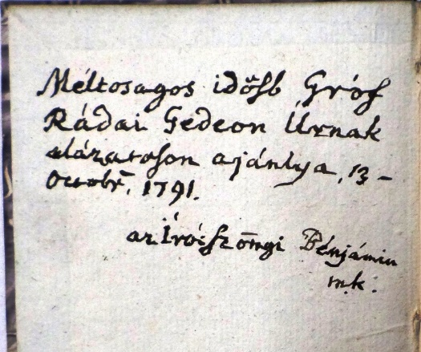
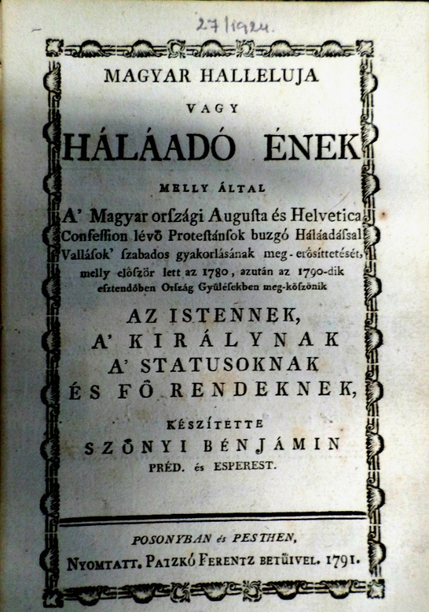

Vö. Protestáns mártirológia a kora újkorban, Szerk. CSORBA Dávid, FAZAKAS Gergely Tamás, IMRE Mihály, TÓTH Zsombor, Debrecen, Studia Litteraria, 2012/3–4. LI. évfolyam, 317. p.; IMRE Mihály, Utak Herborn és Nápoly között Tanulmányok a 16-18. századi protestantizmus irodalmából, Debrecen, Tiszántúli Református Egyházkerületi Gyűjtemények, 2015, különösen a Protestáns mártirológia és konverzió című fejezet tartozik ide szorosan, 15–145; Mártirium és emlékezet Protestáns és katolikus narratívák a 15-19. században, Szerk. FAZAKAS Gergely Tamás, IMRE Mihály, SZÁRAZ Orsolya, Debrecen, Debreceni Egyetemi Kiadó, 2015, ebben a kötetben különösen: BRETZ Annamária, Bod Péter historia litteraria programjának mártirológiai vonatozásairól, 90–100.
A kérdéskör legújabb összefoglalása: SZENTMÁRTONI SZABÓ Géza, „Romulidae Cannas”, avagy egy ál-Janus Pannonius-vers utóélete, eredeti szövege és valódi szerzője = Convivium Pajorin Klára 70. születésnapjára, Szerk. BÉKÉS Enikő és TEGYEY Imre, Debrecen – Budapest, 2012, 183–194.
78–79: „Ao 1523 pedig meg irigylette a Sátán, az Evangéliomnak illy bő folyasat, és az ő országának romlasat. Magyar Orszagban azert nagy persecutiora inditotta maga Fiait, még pedig illyen alkalmatossággal: volt akkor Magyar Országban egy igen iffjú Lajos nevű Királly, a kit az Papista püspökök fel ültettek a Reformatusok ellen, és a közönséges Ország gyűlésében el végezte, hogy valahol Luther követői találtattak az ő országában, minden személly válogatás nélkül akár Politicusok akár Ecclesiasticusok ölettessenek égettessenek. De az Isten ötet abba az igyekezetében ha kevés ideig az övéinek próbáltatásokra el botsátotta is, mindaz által felette igen meg gátolta, mert Julianus nevű Cardinalisnak Ösztönzéséből, a Törökökkel kötött frigyet fel bontotta; a melly hit szegéséért az Isten úgy meg büntette, hogy az egész Magyar Ország színét mind el vesztette, melly harczot így siratott meg az ő képében egy Poéta: Romulidae Cannas ego Varnam strage notavi/ Discite Mortales non temerare fidem./ Me nisi Pontifices iussissent rumpere foedus/ Non ferret scythicum Pannonis ora jugum. Magyarúl: A Római Népnek Kannánál romlása/ Hires, mivel ott lett gyászba borúlása/ Erős Hannibáltól vérének ontása,/ Sok nemes vitéznek hartzon el hullása./ Én pediglen Várnát meg emlegethetem/ Jaj szomorú szivvel szemmel hirdethetem/ Hol a Török véres kardját nem nézhetem/ Néki meg hódolni kéntelenittetem./ Itten hervada el Magyar ditsőssége/ Itt motskoltaték meg hires vitézsége/ Velem együtt Nemes Férfiak készsége/ Itt temettetett el minden ékessége./ De oh a Pápista Papok ezt okozták/ Kik a Töröknek tett hitet fel oldozták/ Lehetősnek a hitszegést hazudozták/ Így a Magyart Török járma alá hozták./ Azért hát emberek rólam tanuljatok/ Hit, s fogadástoktól el ne távozzatok/ De abban mind végig hiven meg áljatok/ Hogy illy siralomra mint én ne jussatok. Ez a hartz esett ao. 1526. az Isten ezt a hartzot és persecutiót a Reformátió elő menetelére fordította: mert a meg maradott Nemesség mind Magyar mind Erdély Országban meg kevessedvén, és sok szép Attokfiaiknak véletlen halálokon meg felettébb keseregvén, mellyben mind tsak a Pápák Istentelenségét vádolták, egy szivvel lélekkel azon voltak, hogy az Pápákat contradicaljak […].”
Nagykárolyi Ref. Egyh. megye közgy. jkv. 1732–181, Tiszántúli Református Egyházkerület Levéltára, I. 35. a. 2. A „tövisek között” fordulat azért némi elégedetlenséget fejez ki, amire magyarázatot is kapunk. A Károlyiak ugyanis elvették a fő utcán álló egykori templomukat, bár helyette a nagykárolyi reformátusok később újat kaptak: „A Károlyi Ekkleában 1º Épület. Vagyon Kő Templom, mellyet a régi nagy utzán lévő Kő és Tornyos Templom el vétele után, mellyet Mtságos Gróff Károlyi Sándor eo Excellenciája épittetett a Rftusok számára […].”
1782-ben arról értesülünk, hogy az áprilisban Telkiből, Rákosi Mártont Nagykárolyba hozó szekereseknek bért fizettek a gyülekezet pénzén, valamint vacsorát adtak néki érkezése után. 1786-ban kiadták számára a fa járandóságát, júliusban pedig gyógyítására a borbélynak fizettek. Nagykárolyi Ref. Eklésia Jegyzőkönyve, Nagykároly.
Az adatok az egyházmegye jegyzőkönyvéből származnak: 15, 29, 52, 55.
Jól mutatja e kapcsolatrendszert, hogy a Károlyi Ferenc fordításában, 1758-ban Nagykárolyban megjelent A’ Szent Bibliaban levő historiak, Tanulásának igen könnyű módja […], című kötetet Szőnyi Benjámin kapta meg Károlyi és Szathmárnémethi Pap István közös ajándékaként, amelyet 1765-ben a gimnázium könyvtárának ajándékozott; mai is ott található.
Ez a heterometrikus strófaforma is jól illeszkedik Szőnyi Benjámin nyomtatott költői gyakorlatába; a 13-as sorok ütemezése a legtöbbször: 6/7, vagy 7/6, a 12-es soroké: 6/6, esetleg 7/5, a heteseké pedig: 3/4, 4/3, esetleg 5/2. Szőnyi verselését részletesen vizsgálta KECSKÉS András, Szőnyi Benjámin énekeskönyveinek ritmikája, = Szőnyi Benjámin és kora 1717–1794, Tanulmányok Szőnyi Benjáminról, Szerk. IMRE Mihály, Hódmezővásárhely, 1997, 69–105. Kecskés András itt vizsgálja ugyanennek a metrumnak az előfordulásait Szőnyi versesköteteiben. Uő. még: Szőnyi Benjámin Istennek Trombitája című énekeskönyvének versformái, Irodalomtörténet Közlemények, 1996, 1-2./80–111, Uő. Hagyományőrző és hagyomány teremtő törekvések a versújítás korában, = Folytonosság vagy fordulat?(A felvilágosodás kutatásának időszerű kérdései), Szerk. DEBRECZENI Attila, Debrecen, Kossuth Egyetemi Kiadó, 1996, 260–278.
Egyháztörténelmi tárca Paksi Szathmári István debreceni hittanár történelmi éneke 1751-ből, a magyar reformált egyház azon korbeli üldöztetéséről, Révész Figyelmezője, 1875, 183–196. E szövegközlés alapján sajnos az sem dönthető el egyértelműen, hogy Révész milyen kéziratot használt fel közleményéhez. Annyit biztosan állíthatunk a részletes szövegvizsgálat és összevetés alapján, hogy a jelenleg ismert kéziratok egyikével sem egyezik meg pontosan a szövegközlés. Tehát egy ma már elkallódott vagy rejtőzködő kézirat alapján dolgozhatott Révész. Jelenlegi tudásunk szerint a következő másolati ismertek a Sion Siralma szövegének. Az adatok részben Stoll Béla, A magyar kéziratos énekeskönyvek és versgyűjtemények bibliográfiája (1565–1840), Budapest, Akadémiai Kiadó, 1963 című kiadványból származnak. (Rövidítése a továbbiakban: Stoll) 1. Stoll, 321. Bernáth István-gyűjt. (1777-8), OSZK Oct. Hung. 778. 119b-126b: „Sion Siralma… 1778dik Esztendőben.” Hitünk fejedelme Jézus egy előljárónk… ; 2. Stoll, 620. Tóth Ferenc kézirata, I-IV. kötet (1810) OSZK Quart. Hung. 1043. II. 103a-b: „Magyar Sion Siralma” Árván maradt magyar Sion leánya… (1674 k.), III. 127a-135a: Hitünk fejedelme […]; 3. Sárospatak, Tiszántúli Református Egyházkerület Nagykönyvtára, Kt. 76. Kocsi Csergő Bálint, Kősziklán épült ház ostroma, 1-190, Szathmári Paksi István, Sion Siralma, […] melyet világ eleibe botsátott 1766. esztendőben, 191-204. ; 4. Ráday Gyűjtemény, 469. K–1. 227, Irodalmi gyűjtemény. (19. század eleje) 13–104: Kősziklán épült ház ostroma, 105–119: Szathmáry Paksi István: Sion siralma, Pozsony, 1751.; 5. Ráday Gyűjtemény, 686, K-1. 533, 193: „Íratott 1764-ben Posonban a Diétán Szath. Istv. D. Th. Pr. és Prédik. által”, Csider Imre kéziratai, 1765-1789, 179-193: Szathmári Paksi István: Sion siralma.
VOGEL Zsuzsa, Faludi Ferenc verseinek recepciója a XVIII–XIX. századi kéziratos énekeskönyvekben, Doromb, = Közköltészeti tanulmányok I. Szerkesztő CSÖRSZ RUMEN István, Budapest, Reciti, 2012, 104, 106.
E kéziratos költészetnek a természetével, jellemzőivel, több szerzőjével a Doromb című kiadványsorozat foglalkozik, még további négy kötete jelent meg a sorozatnak, a legutolsó 2017-ben, mindegyiket Csörsz Rumen István szerkesztette. Vö. még: CSÖRSZ RUMEN István, Szöveg szöveg hátán: A magyar közköltészet variációs rendszere 1700–1840, Bp., Argumentum, 2009, (Irodalomtörténeti Füzetek, 165); Uő. Közköltészet – irodalom alatt, kultúrák fölött, Literatura, 32(2006), 273–282, Uő. A kesergő nimfától a fonóházi dalokig Közköltészeti hatások a magyar irodalomban (1700–1800), Budapest, Universitas Kiadó, 2016; KÜLLŐS Imola, Közköltészet és népköltészet: A XVII–XIX. századi magyar világi közköltészet összehasonlító műfaj-, szüzsé- és motívumtörténeti vizsgálata, Bp., l’Harmattan, 2004.
Stoll, 620., Tóth Ferenc kézirata, I–IV. köt. (1810) – OSZK Quart Hung. 1043., II. 103a–b: „Magyar Sion siralma.”, Árván maradt magyar Sion leánya […], (1674.k.), III. 127a–135a: Hitünk fejedelme […];
Az nem egészen érthető, hogy miért csak két kollégiumról beszél, hiszen ha az erdélyieket nem is számítjuk bele, akkor is hagyományosan három, a debreceni, sárospataki és a pápai jöhet szóba. Magyarázatként esetleg az szolgálhat, ha a vers szerzője abban az időszakban írta művét, amikor a pápai kollégium Adásztevelen száműzetésben volt, vagyis 1752–1783 között, a másik kettő ugyanis folyamatosan, zavartalanul működött a 18. században. A későbbi másolók pedig nem javították ki a szöveget, amikor már újra három kollégiuma volt a hazai reformátusoknak. Amennyiben tényleg ez a magyarázat, úgy 1752 a vers keletkezésének ante quem-je, vagyis ez előtt nem születhetett, csak utána, amikor egy ideig valóban két kollégium működött. Ez a tény viszont cáfolja Révész közleményének azon állítását, miszerint a Szathmári Paksinak tulajdonított vers 1751-ben keletkezett volna, ráadásul már ott találjuk a komáromi földrengésre vonatkozó prózai kiegészítéseket is. Ami kizárható, hiszen a legelső földrengés 1763-ban volt, utána 1783-ban a következő, tehát Révész mindenképpen tévesen datálja a verset 1751-re.
A mártirológiai téma Szőnyit folyamatosan foglalkoztatta, bár korszakonként eltérő árnyalatot figyelhetünk meg. Öregkori verses munkája 1789-ből származik: Mártirok Oszlopához ragasztott ének. című, harminchárom strófás, 348 sornyi műve Szikszai György Mártírok Oszlopa verses kiegészítője volt. Győri L. János, Szőnyi Benjámin Mártírok Oszlopához ragasztott éneke (1789) című tanulmányában vizsgálta Szőnyi mártirológiai tárgyú, terjedelmes versét: „Összegezve megállapíthatjuk, hogy a mártírium témája kitűnő lehetőséget nyújtott az élete alkonyán egyre több külső konfliktussal küszködő vásárhelyi lelkész számára, hogy pietista alapon összegezze életfelfogásának lényegét. E szerint a keresztyén élet folyamatos lelki hadakozás, vér nélküli tanúságtétel, Krisztus kínszenvedéseinek naponkénti lelki újraélése, azaz misztikus egyesülés magával az ember bűneiért szenvedő Megváltóval. Az énekszerző az egykori mártírokban ennek a lelki magatartásnak példaképeit látja, ezért is érzi fontosnak Szikszai György munkájának verses megtámogatását.” Kéziratban Ebben a versében csak az óegyház mártírjait emlegeti, további történetükről hallgat, semmilyen utalást sem tesz a későbbi korokra. Mondhatni, a mártirium archetipikus formáját fejezi ki, amely történelmi korokon átívelően érvényes akkor és saját korára is. Azonban ez a változat sokkal inkább a személyesen, individuálisan megélt mártírság kifejezője, gondolatmenete nem közösségi sorsvállalás vagy sorsközösség hangadója, mint még a Sion Siralmában azt láthattuk. Talán egy vonatkozásban érezhető a mártírium aktualizálása: ez pedig hitvédő szándéka, de nem valamely fenyegető társadalmi erőszak ellenében, hanem a felvilágosodás vallástagadó irányzataival szemben. S végül a szokatlan témaválasztás mögött apologetikus, hitvédő szándék is állhat, hiszen a francia forradalom évében vagyunk, és a felvilágosodás eszméi ekkor már nálunk is olyan erővel jelennek meg a közgondolkodásban, amivel szemben csak valamilyen radikális hitvalló magatartásnak lehet esélye. Könyve előszavában Szikszai nyíltan beszél is ilyen szándékáról: „Vallást csúfoló s tagadó ember! Lássad és értsd meg a szent mártírok vallástételéből és maguk viselésekből, hogy van vallás, van Isten beszéde, van Lélek, van a halál után élet, vagynak örök jutalmak és büntetések.” Szőnyi éneke 19. strófájának néhány sora szintén utal arra, hogy a mártírok hűsége a keresztyénség igazát bizonyítja: „Ez hív bizonyságok vére, / Fordult nagy erősségére / Jézus tudományának, / Felállott vallásának: / Mert hogy kínt, halált szenvedtek, / Jele hogy meggyőzettettek / E vallás igazságáról. / Halálnál erősb voltáról.” A Türelmi Rendelet után már megjelenhetett
Vö. IMRE Mihály, Küzdelem a fiziko-teologizmus örökségével (Szőnyi Benjámin öregkori műve: Istennek Trombitája ..., Buda, 1790-91.) = Az isteni és emberi szó párbeszéde Tanulmányok a 16–18. századi protestantizmus irodalmáról, Sárospatak, Hernád, Tiszáninneni Református Kiadó, 2012, Nemzet, egyház, művelődés 7, 393–433.
Szőnyi a következőképpen beszél itt szerzői szerepének értelmezéséről, pontosabban lebegtetéséről: „Én, ki e’ verseket a’ fenn írt végre készítettem, ezekkel hírt nevet emberek előtt nem kerestem. Mert mitsoda hír név vólna az, mellyet Király ellen való támadásnak, mint leg nagyobb gonosznak a’ társaságokban, meg írásából várhatna az ember? Ezen azokon a’ magam nevét épen el hallgattam; köz értelmű és akarmelly igaz emberre illő nevet, tudniillik, Timotheus Archonfilus (: melly Isten félőt és Király tisztelőt tészen:) tévén a titulusban. Ugyan tsak nem lévén sok litteratus ember közöttünk, reám tapogattak; de én magam munkájinak lenni se nem tagadtam, se nem állítottam, és töbnyire a’ tudakozókat tsak függőben hagytam; sőt eleinte titkoltam, mert még az igaz és ártatlan dologban is féltem, nem tudván mitsoda gondolkodásra adhatna okot a’ szőrszál hasogató embereknek, kik a’ legjobb véggel mondott beszédeket is balra magyarázni szokták.”
I. K. H. M. Vásárh. reform. egyház jegyzőkönyve 1757–1795-ig I. Első Rész. Református Ótemplom, „A’ Felséges Királynéhoz való alázatos esedezések a’ H. M. Vásárhelyi egész népnek” című rész a 86-96. strófa.
Ez a „túlbizonyító” lojalitás az adott pillanatban nyilván azzal is magyarázható, hogy a Pető-Törő mozgalom vezetői határozottan a Rákóczi-emigráció irányába tájékozódtak, a vele való kapcsolatfelvételt tervezték, valami homályos „kurucos” színezet felbukkant a szervezkedésben. Mindezt Szőnyi nyilvánvalóan jól ismerte, ezért is igyekezett megtagadni annak emlékezetét a feltétlen lojalitás nyilvánosság előtti hangoztatásával. Azt nehéz lenne megbízhatóan rekonstruálni, hogy minderről mit gondolhatott Szőnyi, azonban önéletírásában beszél a családban hosszú ideig őrzött, még a szabadságharc alatt kibocsátott pénzről, a láthatóan nagy tiszteletben tartott Rákóczi-libertásról, amely apja halála után nővéréhez került hasonló megbecsültséggel.
Vö. IMRE Mihály, Hódmezővásárhely művelődéstörténete l848-ig = Hódmezővásárhely története I., Hódmezővásárhely, 1984, szerk. R.VÁRKONYI Ágnes, 577-700. Klny. is, Uő. Szőnyi Benjamin (1717–1794), 1980-1981, kéziratban, 109. p.
Szőnyi kéziratos önéletírása és kéziratban maradt latin nyelvű versei (a továbbiakban: Sz:Ö:V) a Csongrád menyei Levéltár Hódmezővásárhelyi fiókjában VII. Y 1. 9. 146. jelzet alatt található.
SzÖ:V: 6–8.
Korabeli források alapján úgy tudjuk, hogy a 18. században Komáromban két erős földrengés pusztított, amelyekről a kortársak is bőségesen írtak: 1763-ban és 1783-ban; egy újabb erős rengés volt 1806-ban. A földrengések dátumát azonban nem tudjuk felhasználni, hogy ezek alapján állapítsuk meg a vers(változatok) keletkezésének pontos időpontját.
Ráday Gyűjtemény, K–1. 227, 118–119. Az egész kötet nagyon tudatos szerkesztménynek tekinthető, éppúgy, mint Rákosi Márton nagykárolyi gyűjteménye. Részben a 17. századi mártirológiai hagyományt követi, részben ennek a 18. századi átértelmezése, jelentésmódosulása formálja a kötet jellemzőit. A 13–104. lapokon Bod Péter Kősziklán épült ház ostroma c. műve olvasható, majd következik a Sion Siralma, utána a kötetszerkesztő-másoló valóságos ciklust teremt, amelyben hasonló tematikájú versek követik egymást. A Sion Siralma után a Sion Panassza és meg vígasztaltatása, Esaias XLIX.ik Részéből A’ XLII. Soltár Nótájára áll (118b), amely az allegorizált Sion könyörgése és a vigasztaló Isten párbeszéde. Ezt követi Az Isten Anya Szentegyházának földi békességéért való buzgó ének, A XLII. Soltar Nótájára. (118b–119a) Erőteljesen hitvédő hangvételű, konkrét 18. századi sérelmek kimondója, az üldöztetés nemcsak felekezeti jellegű (eretnekség vádja), de politikai jelentése is van, az egész haza szenvedését panaszolja. Határozott vádoló és kérlelő szavaival fordul királyhoz, királynőhöz, minden üldözőhöz. Az ártó erőket azonban nemcsak eviláginak tartja, de eszkatologikus jelentésűek is, vagyis a Sátán azok mozgatója, amint a végső menedék is csak az isteni kegyelemtől remélhető. „Tartsd meg Magyar Nemzetünket Melly igen el nyomatott/ Őrizzed igaz Hitünket, A’ melly meg utáltatott,/ E’ Világ Fijaitól A’ Földnek Nagyjaitól,/ A’kik üldöznek bennünket. Óh Isten vedd fel ügyünket.// Látod Uram, fel készültek Ellenünk minden felöl,/ Üldözőink öszve gyűltek, Kergetnek kívül belöl./ Apostoli hitünket, Lelki Idvességünket,/ Nagy káromlással tsufollyak, Eretnekséggel vádolják.// Mint a’ Juhok úgy vitetünk Minden napi ölésre,/ Óránként ha ki küldetünk, visznek számkivetésre:/ De Te Uram szívünket, Erősítsd meg hitünket,/ Kik Bálnak térdet nem hajtunk, Óh Isten könyörülj rajtunk. […] Kösd meg hatalmasságoddal, A’ Pokolbéli Sátánt,/ Törd meg erős jobb karoddal Ez álnok Leviathánt./ A’ ki Sok hitetéssel, Hazug szemfényvesztéssel/ Ostromolja sajátodat, Gerlitze Galambotskádat.// Parantsolj a’ Királyoknak Hogy légyenek dajkái/ S a’ Királyné Asszonyoknak szoptató Patrónái/ Anya Sz. Egyházadnak, Kit szerelmes fiadnak/ Drága vérén el jegyzettél, Sajátoddá készítettél.” Ezt követi a RimaSzombat siralma.
Uo., 119.
Uo. „Már jutottunk mind éhségre, Szörnyű nagy keserűségre,/ Az Istennek beszéde Mi tőllünk el vétete./ Oda vagyon szép Templomunk, Mellyben Hozzád kiáltottunk,/ Oda vagyon két Tanítónk Kik vóltak kegyes Oktatónk. […] Szomjúságra már jutottunk Scholánktól is meg fosztattunk/ Szerelmes sok Magzatink Kedves édes Leányink/ Kik Kedvesek mint nyilt virág Mjd el fog már tudatlanság/ A’ kút már bé dugatott, Mellyből sok szép Iffjú ivot. […] Sirjatok azért ti Papok! Mert el jöttek azon Napok,/ Ki jött Sententiátok, Hogy nyájjat el hagyjátok. Im el széledtek a’ Juhok, Mert el jöttek hatalmasok,/ Sírjatok Ti is Deákok, Nem léssz többé itt Lakástok. […] Refomata Ekklésia Rima Szombat Szép Várossa!/ Te valál eggy jó Anya, Ki sok Fiakat tarta,/ Ki Világnak tsudájára Mint Arany tündöklik vala/ Nints Arany Gyertyatartója, Hellyéből mert ki mozdúla.// A’ Krisztusnak hol van nyájja E’ mi Magyar Országunkba?/ Igyünk ezt tudom szánja Szíve szerént is bánja/ Mi vagyunk immáron Példa, Mert nem esett illyen tsuda/ Kérünk, hogy imádkozzatok Érettünk fohászkodjatok./ Lásd meg Úr Jézus e’ dolgot, Ne hadd végképpen Nyájjadat/ Árva Sz. Sionodat, A’ Te választottidat/ Csak Tiéd erő ’s Hatalom, Égi s’ földi birodalom/ Erettünk ennyi sok Sz. vért Fizettél Atyádnak illj bért.”
Ez az évszám, miszerint 34 esztendővel ez előtt volt a komáromi földrengés, még bizonytalanabbá teszi a kéziratok kronológiáját. Ez az adat a sárospataki másolatban szerepel, jelentheti a kézirat keletkezésének időpontját, vagyis akkor 1797 előtt nem keletkezhetett (ami igen valószínűtlen), de jelentheti azt is, hogy a verset kísérő prózai, értelmező betoldások születtek ebben az időpontban, amelyet valamelyik másoló illesztett a vers gondolatmenetébe.
Ugyanennek egy másik változata: „A komáromi Pápisták azt a’ deszka hajlékot azért rontották el, hogy ha azt cselekszik, megszűnik a’ földindulás. Zsolt. LXIX. A’ nagy veszedelemben, magok mondották, hogy ki ki maga módja szerint oret Deo suo, de meg csendesedvén a veszedelem, aztán nem engedték, mint a Farahó mihelyt a csapás meg szűnt, ismét meg keményedett, s bocsátotta el azt, a mint fogadta volt Mózesnek.” Ráadásul Szőnyinek kiváló alkotói kapcsolatai voltak a Komáromban élő id. Péczeli Józseffel, levelet is írt neki 1789. március 16-án. (MTA Könyvtára, Kézirattár, M. Irod. Levelezés, 4-r. 143. sz.) Információi így tőle is származhattak.
A komáromi földrengés a korabeli irodalomban másutt is felbukkan. Stefan Korbel, a bakonycserjei iskola rektora Visszatekintő elmélkedés az iszonyatos földrengésről címmel szlovák nyelvű epikus verset írt a földrengésről még 1763-ban, amely kéziratban maradt. Szemlélete erőteljesen biblikus, a prédikáció, imádság és valami „tudósító ének” keverékét teremti meg. A terjedelmes bevezető rész biblikus példázatokkal von párhuzamot a szenvedések között, amikor a bűnös emberek bűnhődtek vétkeik miatt. A középső rész erőteljes barokk jellemzőkkel rendelkezik, leíró és látomásos részek keverednek. A záró rész pedig a könyörgés, bűnbánat, imádság változatait szólaltatja meg, látásmódját azonban csak enyhén színezi a katolikus felekezetiség. Közvetlenül a földrengés után levelet írt a város elöljáróinak Barkóczy Ferenc, esztergomi érsek, amelyben hangsúlyozta, hogy a földrengést Isten büntetésének kell tartani: „Továbbá akarom, hogy a szent beszédekben a népnek értésére adassék, mi szerint a csapásban Isten büntető kezét alázatosan ismerje meg, és megtörődve, őszinte, igaz bűnbánatot tartson elkövetett hibáiért, mert egyedül ez képes jövőre tőlünk az ő jogos haragját eltávolítani.” Baróti Szabó Dávid A komáromi föld-indulásról címmel epikus, néhol eposzi sajátosságokkal rendelkező verset alkot 1777-ben. Bonyolult mitologikus történetet szerkeszt, amelyben csak kevéssé érvényesül az isteni büntetés és bűnhődés, bűnbánat szempontrendszere, felekezeti sajátossága is alig mutatkozik. Vö. Stefan Korbel Visszatekintő elmélkedés az iszonyatos földrengésről Baróti Szabó Dávid A komáromi földindulásról, Az utószót írta VARGA Imre, Madách-Európa Kiadó, 1981. Arról is tudunk, hogy még az 1770-es években ferences énekek születtek a földindulás elleni könyörgés-ima műfajcsoportjában, komáromi provenienciával. Orgonakísérettel javasolták énekelni a három magyar nyelvű éneket: Cantilenae quae Cum Populo cum Organi cantari solent Contra terrae motum címmel, az első egy szenthez (Szent Emigdius), a második Szűz Máriához, míg végül a harmadik ének Jézushoz fohászkodik. Magyarországon az 1763-as komáromi földrengés idején, de máskor is kérték Szent Emigdius oltalmát. Egy barokk fametszeten díszmagyarba öltözött térdelő alakok könyörögnek hozzá: „Dicsőséges Szt Emid, imádkozzál érettünk. Föld romláskor el-ne hadgy, szóllj Istennél mellettünk.” (Vö. RICHTER Pál, Contra terrae motum —ferences énekek a földindulások ellen, = Nyolcszáz esztendős a Ferences Rend. Tanulmányok a rend lelkiségéről, történeti hivatásáról és kulturális–művészeti szerepéről. Írott Szó Alapítvány–Magyar Napló Kiadó, Budapest, 575–588.); ZSADÁNYI Éva, A 250 éve történt nagy komáromi földrengés irodalmi művek tükrében, Bányászattörténeti Közlemények, 2013, 79–90. A ferences forráscsoportra Debreczeni Attila hívta fel a figyelmemet, amiért itt mondok köszönetet. A Péczeli Józseffel jó kapcsolatot ápoló Fábián Julianna (1765-1810), Gvadányi Józsefhez írott terjedelmes költői levele ugyancsak a földrengésről szól, azonban általános keresztény bűnbánat és könyörgés jelenik meg benne, felekezeti tartalom egyáltalán nem.
SZŐNYI Benjámin, Magyar Halleluja vagy Háláadó Ének, Posonban és Pesthen, Patzkó Ferenc, 1791, 10.
A 18. századi valláspolitikára, különösen a protestánsokat érintő valláspolitikai körülményekre vonatkozóan a legfrissebb kutatási eredményeket tartalmazza a következő kiadvány: Egyházak és egyházpolitika Magyarországon és Erdélyben a 18-19. században A Carolina Resolutiótól az 1848. évi XX. törvénycikkig, Szerk. GÁBORJÁNI SZABÓ Botond, Debrecen, Tiszántúli Református Egyházkerületi Gyűjtemények, 2016. A kötet tanulmányai közül különösen Baráth Béla Levente, Kónya Annamária, Gáborjáni Szabó Botond, Hegyi Ádám, Kovács Kálmán Árpád írásai érintkeznek több ponton is jelen dolgozatunk gondolatmenetével.
A kézirat a Tiszáninneni Református Egyházkerület Nagykönyvtárában maradt ránk Sárospatakon, jelzete: Kt. 76. Két munkát tartalmaz a kötet, az első Kocsi Csergő Bálint Kősziklán épült ház ostroma […], a második pedig Szathmári Paxi (sic!) István Sion Siralma. A másolat talán a 18. században készült, egy possessora ismert 1833-ból, Orbán Györgyé volt. A kötetben lévő két munka egyazon kéz írása, jellegzetességei ezt kétségtelenné teszik. Az összeállítás teljesen megegyezik a korszak hasonló darabjaival, amelyek a mártirológiai hagyományokat követik, a Kocsi Csergő–Bod mű a 17. századhoz kapcsolódik, a Sion Siralma ennek 18. századi meghosszabbítása. (Vö. HARSÁNYI István, Kocsi Csergő Bálint Gályarabságról írott munkájának eredeti kézirata főiskolánk könyvtárában, Sárospataki Református Lapok, 1910 (49. sz.), 487–489; Uő. Új adatok Kocsi Csergő Bálint eredeti kéziratos munkájának történetéhez, Sárospataki Református Lapok, 1911 (43. sz.), 403–405.) Mindez jól bizonyítja e szerves mártirológiai hagyomány folyamatosságát, ehhez hasonló Rákosi Márton kötete is: összeilleszti a 17–18. századi mártirológiai tradíciókat.
Szőnyi levele Szathmári Paksi Istvánhoz 1790. április 13-án: „Tiszteletes kedves Sógor Uram! Az amoris titulust tartom most is, mert in privato, jó Barátomnak írok. Elsőben is köszönöm alázatosan a kért és meg adott Adprobatiot tsekélly Hegedümre; de a nyereségért Pesti vásárra siető Typographus kezében későbben érkezett, mint ki nyomtathatta volna. Azt írá nékem, hogy mivel most tsak ezer exemplárt, Májusban iterálni fogja, és a’ kor eleiben tészi. […]Némelly részét az én Sokféle késérteteimnek meg írván Károlyba, Mede Ferentz régi jó Barátom Uramnak: válasz leveléből értem, hogy azt közlötte Tek. Consil. és Fő Curator Urammal. Célom e’ volt, hogy […] segítsen rajtam a’ Mgos Grófi Udvarnál, hol nagy betsületben van, mint régi hív szolgája a’ Károlyi háznak.” Tiszántúli Református Egyházkerület Levéltára, Debrecen, I. 2. 2.
TÓTH Ferenc, A’ helvétziai vallást követő túl a’ tiszai superintendentziában élt református püspökök élete, e’ jelen való időkig lehozva, Győr, Streibig Jósefné betüivel, 1812, 195.
Uo. 198–199.
Ránk maradt Szőnyi művei közül a Szentek Hegedűjének, a Gyermekek Fisikájának (MTA Könyvtára) és az Új Testamentomi Énekek Énekének (Kolozsvár, Akadémiai Könyvtár) a teljes kézirata, utóbbi kettő esetében még a címlapon is ott olvasható a cenzori hivatal ellenjegyzése, aláírása, amely a kötet kinyomtatását engedélyezi. Ezért érthető, hogy Szőnyi művei csak elvétve bukkannak fel 18. századi kéziratos gyűjteményekben, erre nem is volt szükség, hiszen munkáit sokszor, nagy példányszámban nyomtatták ki, így hozzáférhetőek voltak, de azok mindig egy viszonylag ellenőrzött kulturális nyilvánosságban jelenhettek meg.
Nem véletlen, hogy a Magyar Halleluja egyik díszesen kötött példányát Szőnyi éppen annak az idősb Ráday Gedeonnak dedikálta, aki részt vett 1791-ben (szeptember 14 és október 13-a között) a budai törvényalkotó zsinaton, mint annak egyik elnöke.

